第七章 能量
7-1 力學能的形式與轉換
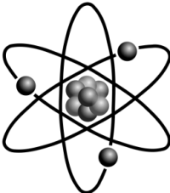

(一)功：

- 定義：
  - 若物體受力F，而沿此力方向的位移為S，則F與S的乘積即為F對物體所作之功。
  - 外力克服慣性、重力、彈力、摩擦力等而使物體運動，則該力對物體作了功。
  - 功＝沿運動方向的有效分力x物體在施力期間移動的距離。
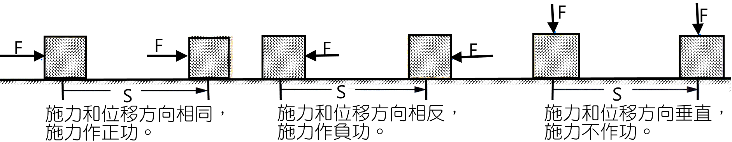
- 公式：
功=力×沿力方向的位移 W =F×S
  - 物體受力(F)與物體位移(S)方向相同時，則F對物體作功W＝FXS。
  - 物體受力(F)與物體位移(S)方向不同時，則F對物體作功W＝F//XS。
(F//為F的水平分力)
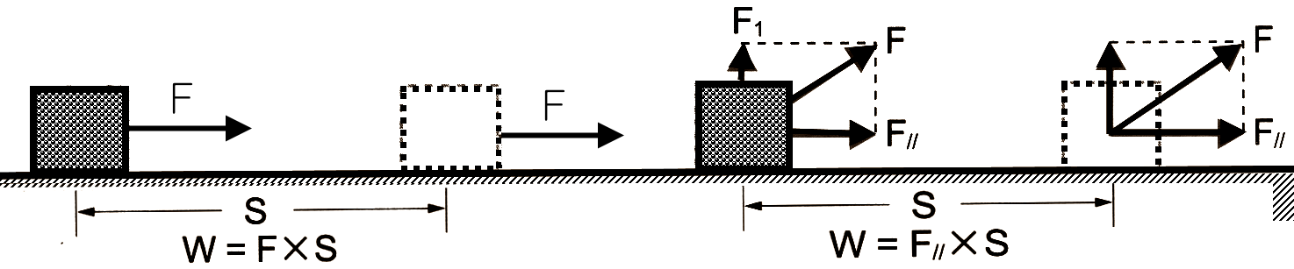
- 單位：
物理量 |  | 力 | 位移 | 功
代號 |  | F | S | W
重力單位 | CGS制 | gw | cm | gw-cm
重力單位 | MKS制 | kgw | m | kgw-m
絕對單位 | MKS制
註 1 kgw=9.8N 1kgw‧m = 9.8 N‧m= 9.8 J
1J＝1N‧m＝1kg‧1m／s²‧1m＝1kg‧m²／s²
- 特性：
  - 功沒有方向牲，但有正功和負功之分。
- 正功：
  - 當外力方向與物體的移動方向相同時，外力對物體所作的功為正功(為正值)，物體的能量會增加。
  - 力與位移的夾角小於90°，功為正值。
- 負功：
  - 當外力方向與物體的移動方向相反時，外力對物體所作的功為負功(為負值)，物體的能量會減少。
  - 力與位移夾角大於90°，功為負值。
  - 兩固體接觸面互相滑動時，動摩擦力與位移方向相反，故動摩擦力作負功。
- 不作功的情形：
  - 力＝0，運動距離＝0，外力F的方向與位移S方向互相垂直時，作功為零。
  - 手推牆而牆不動。
  - 作等速率圓周運動的物體，向心力垂直於位移方向，向心力不作功，物體速率(動能)不變。
  - 手提重物在水平方向前進，此時手向上施力，但位移水平移動，施力對重物不作功；重力對重物也不作功。
  - 圓周運動的向心力(F_{c})與位移垂直，所以向心力不對物體作功。
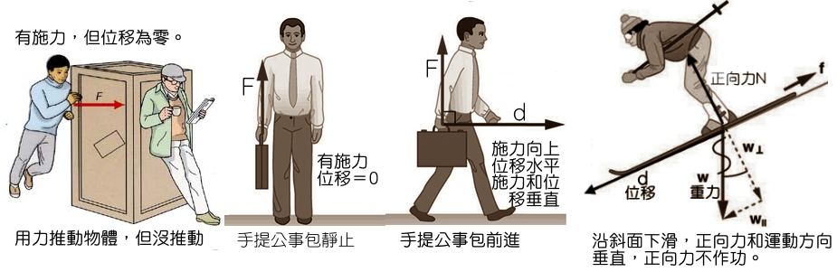
  - 作功大小和使用的機械無關：各種機械作功皆相同。
和經歷時間長短無關：時間僅和功率有關。
力和位移的方向平行 |  | 力和位移的方向不平行
方向相同 | 方向相反 | 夾角≦90∘ | 夾角≧90∘ | 夾角＝90∘
W＝FS | W＝－FS | W＝FScosθ | W＝FScosθ | W＝0
施力作正功 | 施力作負功 | 施力作正功 | 施力作負功 | 施力不作功
幫助運動 | 阻止運動 | 幫助運動 | 阻止運動 | 改變運動方向
動能增加 | 動能減少 | 動能增加 | 動能減少 | 動能不變

(二)動能(E_{k})：

- 能(Energy，E)：
  - 作功的能力稱為「能」，單位為焦耳，與功的單位相同。
  - 作功就是能量由一物體傅遞到另一物體的過程。
  - 力對物體所作的功可以轉變為動能、重力位能、彈力位能、熱能等。
- 動能(Kinetic Energy，E_{K})：
- 定義：
      - 物體只要具有速率，便具有動能。
      - 物體因為運動所具有的能量，即稱為動能。
- 公式：物體的動能=×物體質量×(速率)²
動能(E_{k})：焦耳(J) 質量(m)：公斤(kg) 速率(v)：公尺／秒(m／s)
- 性質：
- 同一物體，其動能的大小和運動方向無關。
- 不論物體運動方向朝左﹑朝右﹑或作圓周運動，只要速率相同，動能皆相同。
- 物體只要質量愈大，速率愈快，所具有的動能便愈大。
- 功和動能的變化：
- 外力作正功時，幫助物體運動，使物體速度增加，
因此動能增加。
- 外力作負功時，阻止物體運動，使物體速度減慢，
因此動能減少。
- 功能原理：
- 力對物體作正功=物體增加的動能。
- 力對物體作負功=物體減少的動能。
又
- 作用於物體上的合力對物體所作的功，必等於物體動能的變化量。
- 合力對物體所作的功為正值，物體的動能增加，速率變快。
- 合力對物體所作的功為負值，物體的動能減少，速率變慢。
- 降落傘張開時，下墜速率變慢，此時合力對人作功為負值(合力向上)，人的動能減少。

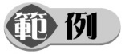
1. (86學測) 下列有關等速率圓周運動的敘述，何者正確？
(A)向心力持續作功，使之保持運動狀態 (B)向心力產生向心加速度，使運動方向改變 (C)如果向心力突然消失，物體將沿徑向，向外射出 (D)等速圓周運動的速度保持不變。

2. 質量4公斤的物體，以5m／s的速度在無摩擦平面上作等速度運動，霖霖對物體施予同方向75N的水平力作用10公尺，則：
- 物體原來的動能為_________焦耳。
- 霖霖對物體施力作用10公尺後，物體的
動能變為_______焦耳。
- 物體移動10公尺後的速度變為_______焦耳。

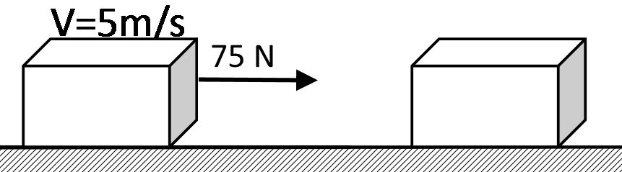

3. 兩物體A與B質量比為3：1，運動速率比為2：1，則動能比為何？
(A)6：1 (B)3：2 (C)2：3 (D)9：4 (E)12：1。

4. 跳水選手在踩板上，先輕輕一蹬彈起後落下，如右圖；落下
後雙腳踩住跳板再用力一蹬，如右圖，他自彎曲的跳板上彈
起，然後縱身入水。關於此過程的敘述，下列何者最適當？
(A)從選手第二次彈離跳板至落水期間，他的重力位能愈來愈小
(B)選手落水瞬間所具有的動能都是由跳板的彈力位能轉換而來
(C)在選手被彎曲的跳板往上彈的過程中，跳板對選手作功
(D)在選手使跳板向下彎曲的過程中，選手未對跳板作功。

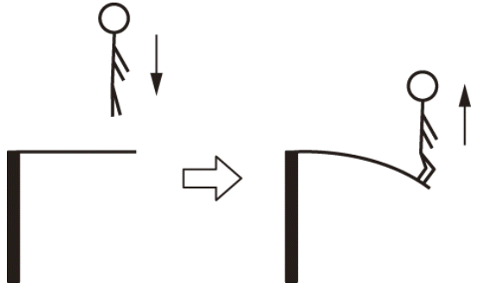

(三)重力位能：

- 外力對物體的效應：
- 外力對物體施力作功時，有時使物體的速率增加 ➔ 動能增加。
- 有時使物體的高度增加 ➔ 位能增加。
- 位能的定義：
- 物體只要具有高度，則必定具有位能。
- 位能的大小和物體的高度有關，位置愈高，位能愈大。
- 位置的高低和基準面的決定有關，此基準面稱為零位面。
- 公式：
重力位能 ＝ 物體質量‧重力加速度‧距零位面的高度
U = mgh
註：物體所具有的位能不是定值，而是由零位面來決定。
- 單位： U：位能(焦耳)；
m：質量(公斤)； g：重力加速度(公尺／秒²)； h：距地高度(公尺)
- 重力位能的性質：
- 物體受外力後高度增加，作功儲存起來，成為重力位能。
- 重力位能的大小需由相對零位面的高度來決定。
- 物體的重力位能僅與物體起點到終點的垂直高度有關，和所經過的路徑無關。
- 高度增加時：
重力和位移方向相反，因此重力作負功 ➔ 重力位能增加。
外力和位移方向相同，因此外力作正功。
- 高度降低時：
重力和位移方向相同，因此重力作正功 ➔ 重力位能減少。
外力和位移方向相反，因此外力作負功。
- 為了方便，一般取地球表面或運動過程中的最低點作為零位面。

(四)彈力位能：

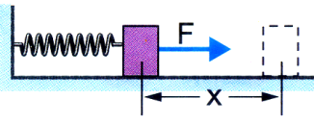
- 意義：
  - 彈性體因形狀改變而儲存的能。
  - 具有彈性的物體，受外力作功而發生形狀改變時，所儲存的能量，即為彈力較能。
  - 外力使彈性體產生形變所作的功，轉變為彈性體的彈力位能。
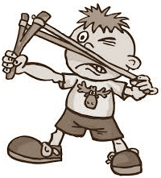
- 性質：
  - 彈弓拉長後有彈力，儲成彈力位能，放手後可以將紙彈射至遠處。
  - 彈性體的形變愈大，彈力愈大，彈力位能也愈大。
  - 鋼珠檯的彈簧壓縮後具有彈力，可以將彈簧的彈力位能轉換成鋼珠的動能。
  - 彈性限度內，彈性體的形變量愈大，具有的彈力位能也就愈大，作功能力就愈大。
  - 施力拉長或壓縮彈簧，對彈簧所作的功，變成彈簧的彈力位能。

(五)功和重力位能(功能原理)：

- 施外力將物體上提，則施力 F＝mg，若高度由 h₁ 提高至 h₂ ，則：
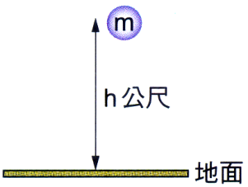
施力作功 W ＝ F‧S ＝ mg‧(h₂ － h₁)
＝ mgh₂ － mgh₁
＝ 後來的位能 － 原來的位能
＝ 重力位能的差
- 外力作正功，儲存起來，使重力位能增加；
外力作負功，釋放出來，使重力位能減少。
- 即使零位面改變，會使重力位能改變，但是重力位能的差不變。
5. 觀察一垂直落下質量為m之雨滴，除重力之外，尚有空氣阻力之作用，在一段觀察期間內，若維持等速下降h距離，則在此過程中，下列敘述，何者錯誤？
(A)重力未對雨滴作功 (B)雨滴的動能無變化 (C)雨滴的重力位能減少了mgh
(D)空氣阻力並非守恆力，所以雨滴的重力位能與動能之總和並不守恆。

6. 如右圖，一輛靜止的小車由A處滑下到達D處，假設過程中無摩擦力存在，則下列敘述何者錯誤？
(A)小車在各處所具有的重力位能大小順序為A＞B＞C＞D
(B)小車在各處所具有的動能大小順序為D＞B＞C＞A
(C)小車在各處所具有的重力位能與動能的和均相等
(D)小車在A處時，只有重力位能，而其動能為零。

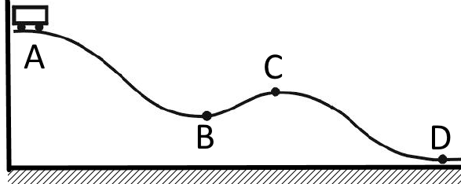

7. 籃球賽開球時，裁判將球垂直向上拋出，如果不考慮空氣的影響，下列敘述何者正確？
(A)球在上升過程中，所受重力逐漸變大 (B)球到達最高點瞬間，所受合力為零
(C)球在上升過程中，動能逐漸變少 (D)球在上升過程中，重力位能逐漸變少。

8. 【題組】質量1公斤之物體以400焦耳之動能，
在一光滑無摩擦力的平面上撞向一彈簧，如圖，
假設物體撞擊彈簧再彈回時沒有熱能產生，試回
答下列問題：
- 當物體彈回且物體的動能達到100焦耳時，彈簧的彈力位能為何？
(A)0焦耳 (B)100焦耳 (C)300焦耳 (D)400焦耳
- 當物體的動能等於彈簧的彈力位能時，物體的速率為多少m/s？
(A)5 (B)10 (C)20 (D)40
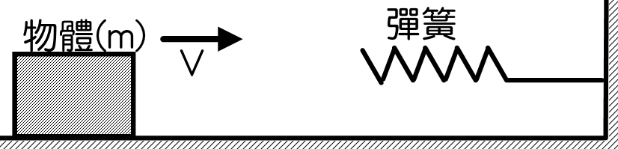

(六)功率(Power；P)：

  - 定義：
    - 單位時間內所作的功，稱為功率；可以表示作功的快慢，以P表示。
    - 平均每一秒鐘內所完成的功，即稱為功率。
  - 公式： 。
  - 單位：
    - 瓦特＝焦耳／秒； 1w＝1J／s
    - 千瓦(kw)：1千瓦＝1000瓦 (1kw＝1000w)。
    - 生活中很多電器用品都會標示功率的大小。
例如一盞標示60瓦特的燈泡，正常使用時，每秒鐘會消耗電能60焦耳。
    - 電學上的仟瓦小時(1度)相當於1000瓦特x3600秒＝3.6x10⁶焦耳。
 | 功 | 時間 | 功率
代號
單位
符號
1瓦特=1焦耳/秒=每秒作功1焦耳
  - 平均功率：
    - 如果作功所經歷的期間，並非很短的瞬間，則功÷時間稱為平均功率。
    - 定義：功率是指作功的快慢，或說是單位時間內所作的功。

(七)動能﹑位能和功的相互轉換：

  - 能：
    - 物體若具有作功的本領，就稱該物體具有能。
    - 能的單位與功相同，單位為焦耳(J)。
  - 力學能：
    - 物體受外力作功後，具有動能或位能，兩者合稱為機械能或力學能。
    - 「能」只有大小而沒有方向。
    - 物體具有愈多的能，則它可以對物體作的功愈多。
  - 功可以轉換為動能：
外力作正功時，動能會增加；
外力作負功時，動能會減少。
  - 功可以轉換成位能：
外力作正功時，位能會增加；
外力作負功時，位能會減少。

(八)落體運動：

- 質量m的物體自h₁處落下至h₂處：
此時物體受重力朝下，位移朝下，因此重力作正功。
由功能原理：重力作正功使物體的位能減少；
➔ 減少的位能＝mg(h₂－h₁)。
落下後的速度由ｖ₁變成ｖ₂，
由功能原理：重力作正功使物體的動能增加。
➔ 增加的動能。
- 結論：
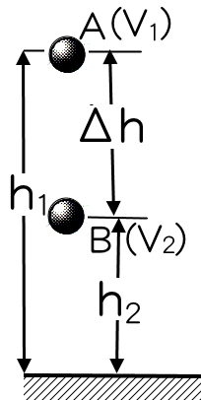
減少的位能增加的動能。
－mg(h₂－h₁)＝
h₁處的動能＋h₁處的位能 ＝ h₂處的動能＋h₂處的位能

(九)單擺擺動的能量轉換：

- 假設最低點處為零位面，將單擺移至最高點放手，則：
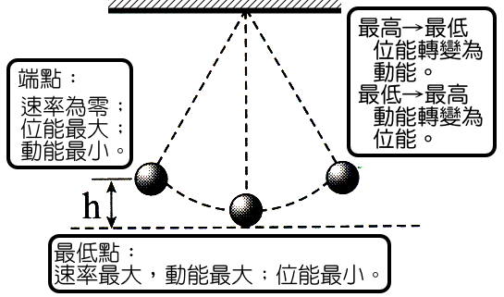
    - 施力將擺錘移至高處，需抵抗重力對擺錘作功，使擺錘獲得重力位能。
    - 最高點處，擺錘靜止，此時擺錘的速度為零，擺錘只有重力位能，沒有動能。
    - 由最高點釋放，擺動至最低點時，擺錘受重力作用，高度減少，速率增加，擺錘的重力位能減少，而動能增加。
    - 最低點處，擺錘將重力位能轉變為動能，此時動能最大，重力位能最小。
    - 擺錘由最低點擺至最高點，擺錘受重力作用，速率減小，高度增加，因此過程中，動能減小，重力位能增加。
    - 擺錘移至最高點時，原有的動能完全轉換為重力位能，最高點處的重力位能最大，而動能則為最小，且為零。擺錘擺動的過程中，若不計阻力或摩擦力的作用，則動能與重力位能的總和為定值。
- 力學能守恆定律：
- 意義：
      - 物體只受重力或彈力的作用，則在運動過程中，動能與位能的總和維持不變。
      - 力學能＝動能＋位能＝定值。

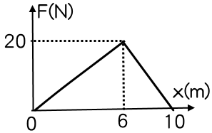
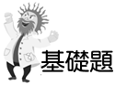
- 10公斤的木塊受到方向朝北的作用力，其力與位置的關係圖形如右圖，木塊共移動10公尺的距離，作用力共作功若干焦耳？
(A200 (B)160 (C)120 (D)100 (E)80 焦耳。
- 質量5公斤的鉛球由樓頂作自由落體落下，若重力加速度g＝10m／s²，則第4秒內重力作功為若干？？
(A)2450 (B)2250 (C)1950 (D)1750 (E)1450 焦耳。
- 樺樺以定滑輪施60牛頓之力舉起質量4公斤鐵塊，使其離地加速上升，若重力加速度為10公尺／秒² ，則經2秒後施力對鐵塊作功為若干焦耳？
(A)600 (B)560 (C)540 (D)480 (E)450 焦耳。
- 婷婷將質量為5公斤的書包由地面等速提至高度為1.5公尺揹起後，沿著水平面以4m／s等速行走20公尺，假設書包始終維持離地1.5公尺的高度，則婷婷對書包總共施力作多少功？(g＝10m／s²)
(A)75 (B)175 (C)250 (D)325 (E)375 焦耳。
- 下列各種狀況中哪個情形手對皮箱作的功為零？
(A)手提皮箱緩緩爬梯上樓 (B)手提皮箱在水平地面上加速跑動 (C)手提皮箱以v的等速率上樓，再以同樣速率回到原處 (D)手甩皮箱使其作圓周運動，且轉動時皮箱的切線速率漸增 (E)將皮箱置於光滑斜面上，使其等速下滑。
- 一個在水平地面上的箱子，當受到的水平推力為F時(F＞0)，以2公尺／秒的等速度向前移動。若地面摩擦力以外的阻力可以不計，則下列敘述，何者正確？
(A)當推力為2F時，箱子會以4公尺／秒的等速度移動 (B)當箱子等速度移動時，推力F所作的總功為零 (C)推力F的大小必須大於箱子所受的摩擦力 (D)推力F的大小等於箱子所受的摩擦力 (E)推力F的大小必須大於箱子的重量。
- 下面有關力與功的敘述，何者正確？
(A)功為作用力與位置的乘積 (B)施力不為零時，功一定也不等於零 (C)某力對物體作功為零時，該物體必然靜止不動 (D)力與功的方向相同 (E)物體在作加速度直線運動時，一定有外力對物體作功。
- 婷婷施一水平方向的力以推動質量為50公斤的物體，沿水平方向等速前進了10公尺，如果地面與物體之間的摩擦力為5牛頓，則婷婷對物體作功若干焦耳？
(A)0.5 (B)5 (C)50 (D)250 (E)500 焦耳。
- 下列選項中，何者作功不為零？
(A)單擺擺動時，擺線張力對擺錘所作的功 (B)人造衛星繞地球運轉一周，萬有引力對衛星所作的功 (C)物體作等速圓周運動時，向心力對物體所作的功 (D)人跳高時，重力對人所作的功 (E)滑雪時，地面正向力對滑雪者所作的功。
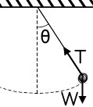
- 如右圖，單擺左右來回擺動，擺錘受到向下的重力W、擺線的張力T與空氣阻力R。下列有關此三力對擺錘作功的敘述何者正確？
(A)W一定作正功，T一定作負功 (B)R一定作負功，T一定不作功 (C)W一定作正功，R一定作負功 (D)T與W一定作正功，R一定作負功 (E)W與R一定作負功，T一定不作功。
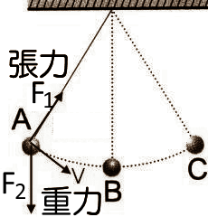
- 子彈質量為100公克，速度為400公尺／秒，射穿20公分厚的木板時，子彈減速為200公尺／秒，則木板給予子彈平均阻力為
(A)2×10⁴ (B)3×10⁴ (C)4×10⁴ (D)5×10⁴ (E)6×10⁴ 牛頓。
- 作用於單擺上的兩力：一為繩上的拉力F₁，另一為重力F₂，則在單擺擺動時，
(A)F₁、F₂皆對擺錘作功 (B)F₁對擺錘作功，F₂對擺錘不作功
(C)F₁對擺錘不作功，F₂對擺錘作功 (D)F₁、F₂皆對擺錘皆不作功。
- 人造衛星以固定速率環繞地心作圓周運動時，下列敘述何者正確？
(A)向心力與重力抵銷，因此人造衛星不受力 (B)向心力對人造衛星作正功 (C)重力對人造衛星作正功 (D)重力對人造衛星不作功 (E)人造衛星受重力作等加速運動。
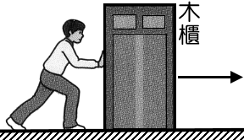
- 搬家工人持續施一定力推動木櫃，木櫃沿著平行水平地面的方向等速度移動，如圖；在木櫃移動的過程中，下列敘述何者正確？
(A)重力對木櫃有作功 (B)木櫃的動能與重力位能的總和一定為零 (C)木櫃所受的合力一定為零 (D)工人的推力對木櫃作功為零。
- 下列哪一情況，力對物體作功不為零？
(A)物體作等速率圓周運動時，向心力對物體所作之功 (B)欣欣用力推牆，牆固定不動，她施力對牆所作之功 (C)汽車作等速度直線運動時，它所受的合力對此汽車所作之功 (D)滑雪者沿著斜坡等速下滑過程中，所受的重力對人所作之功。
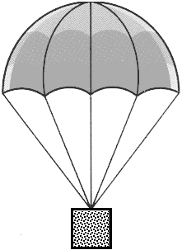
- 下列何者外力必須作功？
(A)人立在原地不動 (B)自由落下的物體 (C)電子繞原子核作圓周運動 (D)冰在光滑桌面上等速滑行。
- 右圖中，降落傘下降速率漸減，則合力方向與合力所作功的敘述，下列何者正確？
(A)合力向上，作正功 (B)合力向下，作正功
(C)合力向上，作負功 (D)合力向下，作負功。
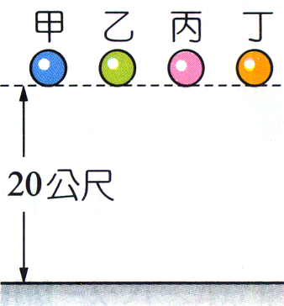
- 甲、乙、丙、丁四個小球的質量關係為m_{甲}＜m_{乙}＜m_{丙}＜m_{丁}，讓此四個球皆自並距離地面20公尺處自由落下，如右圖，在運動過程中，各球所受的空氣阻力甚小，可以忽略不計。下列有關各球的敘述，何者正確？
(A)在四球落下期間，重力對四個球所作的功相同 (B)在著地前瞬間，質量愈小者，其加速度愈大 (C)在著地前瞬間，四個球的動能相同 (D)在著地前瞬間，四個球的速度相同。
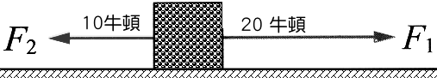
- 右圖中的物體靜置於光滑水平面上，今同時受到F₁、F₂二力的作用，使物體向右運動了20公尺，則下列何者正確？
(A)F₁與F₂均作正功 (B)F₁與F₂均作負功
(C)F₁作正功，F₂作負功 (D)F₁作負功，F₂作正功。
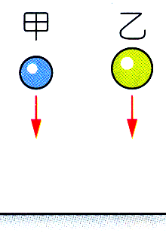
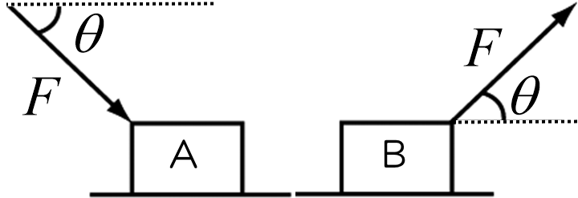
- A、B二圖，是兩個大小相同，但方向不同的力，作用於相同之木塊上，假定木塊之位移均為d，則
(A)A圖中，力對木塊所作的功比B圖多 (B)A圖之力對木塊作正功，B圖之力對木塊作負功 (C)A圖之力對木塊作負功，B圖之力對木塊作正功 (D)A圖中，重力對木塊不作功，B圖中，重力對木塊作正功 (E)A、B二圖中，施力F作功相同，且都作正功。
- 琳琳使5kg、10kg的甲、乙兩球同時自同一高度自由落下，如右圖，則甲、乙落地前的瞬間，動能及速率大小的比較下列何者正確？
(A)動能甲＜乙，速率甲＜乙 (B)動能甲＜乙，速率甲＝乙 (C)動能甲＝乙，速率甲＞乙 (D)動能甲＝乙，速率甲＝乙。
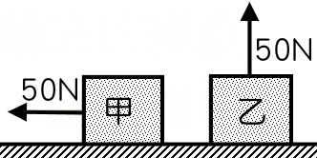
- 在水平桌面上放置甲、乙兩個相同的木塊，重量皆為5kgw，都受到50N的力作用，甲向左、乙向上，皆做等速度運動，如右圖，下列敘述何者錯誤？
(A)施力皆作正功 (B)重力皆作負功 (C)合力皆不作功
(D)動能皆為定值 (E)甲乙位移相同時，施力作功相同。
- 質量為2公斤的物體，以20公尺／秒向東的初速度，沿一粗糙水平地面滑行50公尺後即靜止不動，若物體與地面間之摩擦係數為定值，則摩擦力在此段時間內對該物體所作的功為多少焦耳？(g＝10 m／s²)
(A)－200 (B)－400 (C)－600 (D)－800 (E)－1000 焦耳。
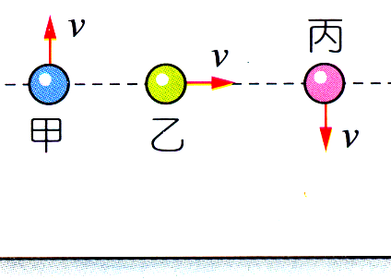
- 下列有關人造衛星繞地球運轉的敘述，何者錯誤？
(A)人造衛星有受向心力作用，該向心力就是地球對衛星的萬有引力 (B)太空人在人造衛星中多了向心力，故秤重會更重 (C)人造衛星具有動能 (D)向心力改變了人造衛星的方向，但沒有作功。
- 右圖中，質量相同的甲、乙、丙三球在同一高度，今分別以大小相同、方向不同的初速度拋出三球，空氣阻力不計，則著地前瞬間何者動能最大？
(A)甲 (B)乙 (C)丙 (D)三者相等。
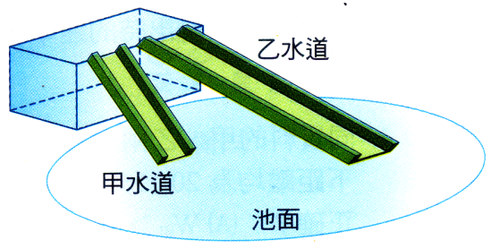
- 欣茹沿不同的甲、乙兩水道，由同一高度滑至水池，如右圖，則下列何者錯誤？
(A)下滑加速度甲＞乙 (B)所需時間甲＜乙
(C)滑至水面的速率甲＞乙 (D)沿斜面下滑力甲＞乙。
- 當單擺之擺錘從高處盪至低處，此時擺錘的
(A)動能、重力位能皆增加 (B)動能減少、重力位能增加
(C)動能增加、重力位能減少 (D)動能、重力位能皆減少。
- 雲霄飛車剛起動時為何要爬坡至整個軌道的最高點？
(A)可得到最大的重力位能，便於轉換成動能 (B)可讓乘客看清軌道路徑，以策安全 (C)可得到最大的彈性位能，便於轉換成動能 (D)方便乘客欣賞四周美景。
- 單擺擺至最高點時，下列何者正確？
(A)加速度為零 (B)動能及位能總和最大 (C)動能最大，位能最小 (D)動能最小，位能最大。
- 如圖為一個定滑輪裝置。A繩連接滑輪和天花板，B繩連結M₁及M₂，且M₁大於M₂，系統從靜止開始自由釋放。下列哪一敘述正確？
(A)B繩對M₁做正功 (B)A繩對滑輪做負功 (C)重力對M₁及M₂所做的功大小一樣 (D)M₁損失的位能大於M₂獲得的位能 (E)運動期間(M₁尚未著地前)任何時刻M₁和M₂動能相等。
- 質量的物體，當動能為K時，其速率為何？
(A) (B) (C) (D) (E)。
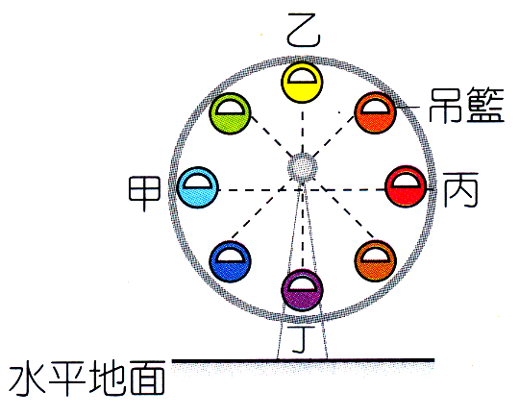
- 茹茹到義大世界去搭乘摩天輪時，摩天輪的吊籃緩慢地以等速率作圓周運動，甲乙丙丁為四個不同位置，如右圖，則在何處的力學能最大？
(A)甲 (B)乙 (C)丙 (D)丁。
- 重量mg的石子由手中拋出，已知初動能為K₁拋出，若石子最高點的動能為K₂，則石子離手後上升的最大高度為何？
(A) (B) (C) (D) (E)。
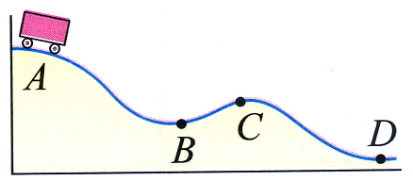
- 右圖中靜止的小車由A處滑下到達D處，假設過程中無摩際力存在，下列何者錯誤？
(A)小車在各處所具有的重力位能大小順序為A＞B＞C＞D (B)小車在各處所具有的動能大小順序為D＞B＞C＞A (C)小車在各處所具有的重力位能與動能的和均相等 (D)小車在A處時，只有重力位能，而其動能為零。
- 有A、B兩個物體，已知A物體的質量為B的2倍；而B物體的速度為A物體的3倍，則A物體的動能為B物體的幾倍？
(A) (B) (C) (D) (E)2。
- 物體原以動能P運動，受到W的功作用後
(A)末動能為W (B)末動能等於P (C)動能的變化量為W
(D)動能的變化量為P + W (E)動能的變化量為W − P。
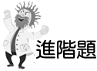
- 一物體在水平地面上運動一段路程後，動能增加20焦耳。已知物體受到重力、推力、地面的正向力以及摩擦力的作用，則有關於此四力對該物體作功的敘述，下列何者錯誤？
(A)重力作功為零 (B)推力作功為20焦耳 (C)推力作功大於20焦耳 (D)四個作用力作功的和為20焦耳 (E)地面的正向力及摩擦力對物體作功的和為負值。
- 在水平地面上有一球落地反彈又落地，週而復始。前後兩次反彈又落地的過程之最大高度比為1：0.64。假設空氣阻力可以忽略，則下列有關前後兩次反彈又落地過程的敘述，何者正確？
(A)最大動能的比例為1：0.8 (B)「最大位能 − 最小位能」的比例為1：0.8 (C)最大力學能的比例為1：0.8 (D)最大速度量值的比例為1：0.64 (E)相鄰兩次從最高點落地的時間比為1：0.8。
- 水平桌面上有一質量為m的木塊，以速度v滑出後，經距離L後停止不動。在這個過程中，若桌面的正向力作功為a，摩擦力作功為b，則
(A)a =mv²，b = 0 (B)a = 0，b =mv² (C)a =mv²，b =mv²
(D)a =mv²，b =mv² (E)a = 0，b = 0。
- 質量為500公克的木塊在光滑水平面上以3公尺／秒的速率向右滑行。若此木塊突然受到一個向左的水平力作用，在經過一段時間後，木塊的速度變為3公尺／秒向左滑行，則此水平力在這段時間做了多少功？
(A)0焦耳 (B)1.5焦耳 (C)−1.5焦耳 (D)3焦耳 (E)−3焦耳。
- 一個0.2公斤的球由15公尺高處自由落下，忽略空氣阻力，當球落地瞬間獲得的動能為若干？(g＝10 m／s²)
(A)0.3焦耳 (B)3焦耳 (C)7.5焦耳 (D)30焦耳 (E)45焦耳。
- 有A、B兩個物體，已知B的質量為A的3倍；而A物體的速度為B物體的2倍，則A物體的動能應為B物體的幾倍？
(A) (B) (C) (D) (E)。
- 翎翎對一靜止於光滑平面上的木塊作功W，可使木塊的速度值增加為v，則翎翎應繼續對木塊作多少功，才能使木塊的速度值由v增加為3v？
(A)2W (B)3W (C)7W (D)8W (E)9W。
- 有A與B兩物體，已知A與B的動能比為9：16，速率比為1：4，則兩者的質量比為
(A)9：1 (B)6：1 (C)3：1 (D)1：1 (E)3：4。
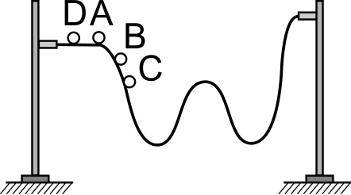
- 以10牛頓的斜向拉力，使該物體沿著光滑水平面位移5公尺，已知拉力平行於水平面的分力為8 N、拉力垂直於水平面的分力為6 N，此過程中拉力對物體作功若干焦耳？
(A)50 (B)40 (C)30 (D)25 (E)20 焦耳。
- 右圖為一凹槽鋁軌，今將一小鋼珠分別自不同位置釋放，並使其沿軌道滑出。其中D點位置以一初速滑出，A，B，C三點則自靜止釋放，試比較四個位置釋放後，到達對邊高度的順序？(不計一切阻力)
(A)D＝A＞B＞C (B)D＞A＞B＞C (C)D＝A＝B＝C (D)D＝A＜B＜C。
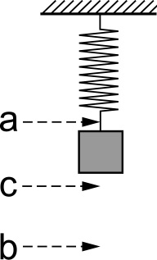
- 質量為3 kg的物體自靜止起作等加速度直線運動，加速度a = 2 m／s²，則3秒末物體的動能為多少焦耳？
(A)36 (B)48 (C)54 (D)72 (E)90。
- 物體由上往下運動非常接近b點時，下列有關物體速率的敘述，何者正確？
(A)速率最大，且為等速 (B)速率最大，但逐漸減慢 (C)速率逐漸減慢，趨近於零 (D)速率接近零，但逐漸加快 (E)速率接近零，且為等速。
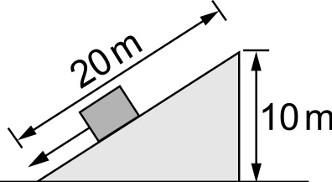
- 質量為2公斤的木箱靜置於粗糙平地上，與地面間的動摩擦係數為0.3，若以1公斤重的水平力推此木箱10秒，則過程中推力及摩擦力各作功多少？ (g = 10m／s²) (A)1000J，1000J (B)1000J，600J (C)1000J，−600J
(D)500J，300J (E)500J，−300J。
- 質量2公斤的木塊，由光滑斜面頂自由滑下，如右圖，若g＝10公尺／秒²，則木塊滑至斜面底部時，獲得的動能為若干焦耳？
(A)8 (B)20 (C)40 (D)200 (E)400 焦耳。
- 光滑水平面上，有一質量 5 公斤的靜止物體，受到 20 牛頓的水平力作用，直線前進 3 公尺，下列敘述何者正確？
(A)物體的加速度大小為 5 m／s² (B)水平力對物體作功 60 焦耳
(C)水平力對物體作功 100 焦耳 (D)物體作等速度運動。
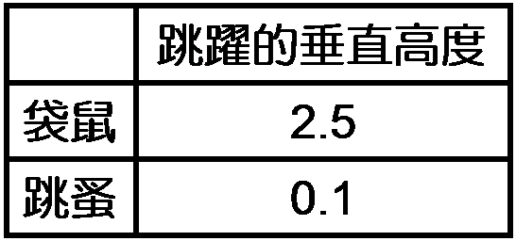
- (95學測) 動物跳躍時會將腿部彎曲而後伸直加速跳起，右表為袋鼠與跳蚤跳躍時的垂直高度，若不計空氣阻力，袋鼠躍起離地的瞬時速率約為跳蚤的多少倍？
(A)1000 (B)25 (C)5 (D)1。
- 跳遠比賽時，某生助跑後從起跳板躍起落在沙坑中，已知起跳點與落地點在中一水平面。若空氣阻力可忽略，跳遠者僅受重力作用且可視為質量集中於中心的質點，則在該生起跳後到落地前的過程中，下列敘述何者正確？
(A)上升期間，動能轉換成力學能 (B)上升期間，該生作等速度運動 (C)落下期間，重力位能轉換成動能 (D)落下期間，該生加速度量值漸大。
- 一質量1 kg的物體在光滑平面上做直線運動，已知其速度由10 m／s變成20 m／s，則其動能變化量為何？
(A)150 J (B)300 J (C)400 J (D)500 J (E)600 J。
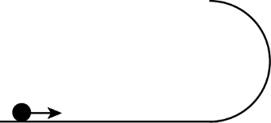
- (94學測) 鮭魚回游產卵，遇到水位落差時也能逆游而上。假設落差之間水流連續，而且落差上下的水域寬廣，水流近似靜止。若鮭魚最大游速為2.8 m／s，且不計阻力，則能夠逆游而上的最大落差高度為何？
(A)9.8 m (B)2.8 m (C)1.4 m (D)0.4 m。
- 一質點質量2 kg，以40 m／s的速度出發，沿著圓形光滑軌道上行，若重力加速度10 m／s²，軌道半徑17.5公尺，則最高點速率為
(A)10 m／s (B)20 m／s (C)30 m／s (D)40 m／s (E)50 m／s。
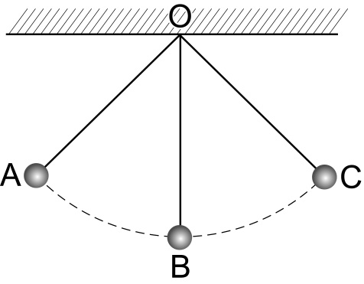
- 單擺由A擺動到C點的過程中：
(A)重力對擺錘作功為零，但繩子的拉力對擺錘作正功 (B)重力對擺錘作功為零，繩子的拉力對擺錘作功也是零 (C)重力對擺錘作正功，但繩子的拉力對擺錘作功為零 (D)重力對擺錘作負功，但繩子的拉力對擺錘作正功 (E)重力對擺錘作負功，但繩子的拉力對擺錘作功為零。
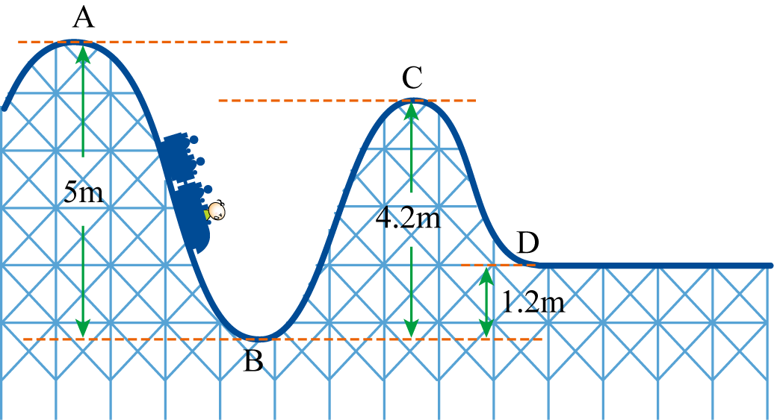
- 壓縮彈簧長度x，需施力F，今若再壓縮彈簧長度x，則須再作功
(A) (B) (C) (D) (D)。
- 萱萱坐雲霄飛車，軌道和高度如圖，當他從最高點A滑下，經過最低的B點，再通過C點，到達D點，則質量50公斤的萱萱，重力位能減少多少焦耳？(g＝10 m／s²)
(A)2500 (B)2100 (C)1900 (D)1500 (E)600。
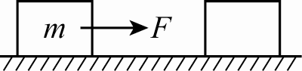
- 如圖，木箱質量為20 kg，且木箱與地面之間的動摩擦係數為0.6，(若g ＝10 m／s²)某人以水平方向的力將木箱等速拉動5 m，他作了多少功？
(A)1000焦耳 (B)800焦耳 (C)600焦耳 (D)60焦耳 (E)0焦耳。
- 一臺坦克將質量10 kg的砲彈自地面處斜向發射出去，已知在砲彈飛行軌跡的最高點時，砲彈離地的高度為20 m，速度為20 m／s，則砲彈剛離開坦克時的力學能為多少焦耳？(g＝10 m／s²)
(A)2000 (B)2500 (C)3000 (D)3500 (E)4000。
- 一質量為2公斤的木箱靜置於粗糙平地上，與地面間的動摩擦係數為0.3，若以1公斤重的水平力推此木箱10秒，則過程中推力及摩擦力各作功多少？ (g = 10m／s²)
(A)1000J，1000J (B)1000J，600J (C)1000J，−600J
(D)500J，300J (E)500J，−300J。
- 某人以60牛頓的作用力舉起質量4公斤之物體，使其由靜止向上作等加速度運動，經2秒鐘後，合力對物體作功為若干？(g＝10m／s²)
(A)100 (B)200 (C)300 (D)400 (E)600 焦耳。
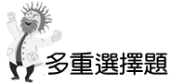
- 在下列何種情形下，手對皮箱所作之功為零？(應選兩項)
(A)提皮箱等候巴士 (B)提皮箱在水平路面上等速行走 (C)提皮箱上公車 (D)提皮箱在水平路面上加速度行走 (E)提皮箱在斜坡上等速行走。
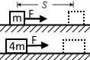
- 如右圖，在光滑的水平面上，靜止的甲、乙兩物體質量分別為m、4m，施以相同大小水平力F作用，沿力的方向移動相同距離S，則下列敘述何者正確？(應選三項)
(A)水平力對甲、乙作功比為1：1 (B)甲、乙末動能比為1：4 (C)甲、乙末速度大小比為2：1 (D)甲、乙加速度大小比為1：4 (E)甲、乙移動相同距離所需時間比為1：2。
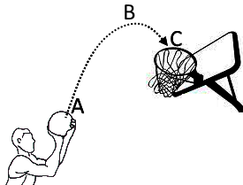
- 有關施力對物體所作的功，下列敘述何者正確？(應選兩項)
(A)若施力與位移同方向，則施力作正功 (B)若施力與物體垂直，則施力作負功 (C)若施力與位移反方向，則作功為0 (D)若施力為0，則作功必為0 (E)作功為0，則位移必為0。
- 籃球比賽時，城城在A點將籃球投出，經最高處B點後，在C點進入籃網，籃球飛行過程不計空氣阻力，下列敘述何者正確？(應選兩項)
(A)球於A點力學能最大 (B)球於B點時重力位能最大 (C)球入網前的飛行過程，動能先增加後減少 (D)球於C點的動能量值小於A點 (E)籃球的飛行過程，重力為定值，因此重力位能為定值。
- 下列何者作功為零？(應選三項)
(A)推行李使之等速前進，推力對行李所做的功 (B)球拋出離手後，落地過程中手對球所作的功 (C)用力推車，車不動，推力對車所作的功 (D)物體於水平面移動，重力對物體所作的功 (E)單擺運動下降期間重力對擺錘所作的功。
- (99學測) 公園的鯉魚以垂直水面方式躍出，其質心距離水面最大高度約20公分。如果只考量重力的影響，則下列有關鯉魚躍出至落回水面的敘述，何者正確？(應選兩項)
(A)鯉魚質心自躍出到落回水面，一共約持續0.4秒 (B)離水面愈高，鯉魚所受重力愈大 (C)離水面愈高，鯉魚質心動能愈大 (D)在最高點處，鯉魚質心速率最大 (E)在最高點處，鯉魚質心速率為零。
- 等速下降的氣球，下列敘述何者正確？(應選三項)
(A)氣球的動能不變 (B)氣球的位能減少 (C)氣球的力學能不變 (D)摩擦阻力作功會生熱 (E)重力作功使力學能增加。
- 手托住重量50牛頓的木箱，並以等速緩緩沈降1公尺，則下列何者正確？(應選三項)
(A)手施力作功50焦耳 (B)手施力作功－50焦耳 (C)重力對木箱作功50焦耳 (D)重力對木箱作功－50焦耳 (E)合力對木箱不作功。
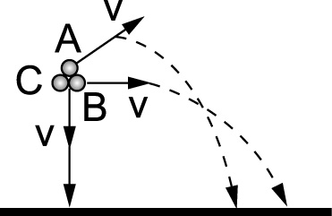
- A、B、C質量相等的三球，自等高處以初速v做斜向拋射，水平拋射，鉛直向下拋射，如右圖。下列敘述何者正確？(應選三項)
(A)起拋瞬間，A球的力學能最大 (B)自起拋至落地，重力對三者作功一樣大 (C)自起拋至落地，C球歷時最短 (D)落地瞬間，C球的力學能最大 (E)落地瞬間，三球的動能一樣大。
- 三個相同的小球，分別由樓頂以相同速率拋出，(甲)為鉛直上拋、(乙)為鉛直下拋、(丙)為水平拋出，最後均落地。忽略空氣阻力，下列敘述哪些正確？(應選三項)
(A)起拋瞬間，甲力學能最大 (B)起拋瞬間，乙動能最大 (C)落地瞬間，三球力學能相同 (D)落地瞬間，三球動能相同 (E)起拋至落地，三者重力位能變化相同。
- 下列有關功的敘述，哪些正確？(應選兩項)
(A)物體作等速圓周運動時，向心力作功為零 (B)手托書本等速沉降，手對書本作正功 (C)在下坡道時，手用力拉嬰兒車沿坡道等速下滑，手對車作正功 (D)鉛球拋出後在飛行過程中，手對鉛球作正功 (E)手將彈簧拉長及壓縮均對彈簧作正功。
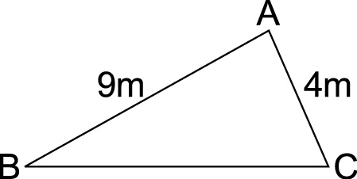
- 小球從同一高度沿著不同斜度的AB和AC兩光滑斜面下滑到底，下列敘述何者正確？(應選三項)
(A)正向力作功相同 (B)滑到底部的動能相同 (C)沿AB斜面，重力作功較大 (D)沿AB斜面，重力位能減少較多 (E)沿AB斜面，滑到底部所需時間較長。
- 下列有關功的敘述，哪些正確？(應選三項)
(A)手將彈簧壓縮對彈簧作正功 (B)鉛球拋出後在飛行過程中，手對鉛球作正功 (C)手托書本等速下降，手對書本作正功 (D)物體作等速圓周運動時，向心力作功為零 (E)在下坡道時，手用力拉嬰兒車沿坡道等速下滑，手對車作負功。

7-1 標準答案：
一、基礎題：
1.D 2.D 3.A 4.A 5.C 6.D 7.E 8.C 9.D 10.B
11.B 12.C 13.D 14.C 15.D 16.B 17.C 18.D 19.C 20.E
21.B 22.B 23.B 24.D 25.D 26.A 27.C 28.A 29.D 30.D
31.C 32.B 33.D 34.A 35.B 36.C
二、進階題：
1.B 2.E 3.B 4.A 5.D 6.B 7.D 8.A 9.B 10.B
11.C 12.C 13.C 14.D 15.B 16.C 17.C 18.A 19.D 20.C
21.B 22.C 23.C 24.C 25.E 26.C 27.B
三、多重選擇題：
1.AB 2.ACE 3.AD 4.BD 5.BCE 6.AE 7.ABD 8.BCE 9.BCE 10.CDE
11.AE 12.AE 13.ADE

7-2 能量的其他形式與轉換

(一)溫標

- 溫度和熱平衡：
  - 溫度：測量物體冷熱程度的物理量，稱為溫度。
  - 熱平衡(熱力學第零定律)：
  - 將不同冷熱的物體放在一個絕熱系統(沒有熱量交換的獨立系統)中，經過一段時間後，溫度高的物質會逐漸放熱，溫度低的物質會逐漸吸熱，當兩物質的溫度達到相同時，稱為達到熱平衡狀態。
  - 在自然發生的熱能交換過程中，是高溫的物質把熱量傳遞給低溫的物質。
  - 當一些物體達到熱平衡時，便具有相同的溫度，和物體的質量、體積、材料、形狀等都無關。
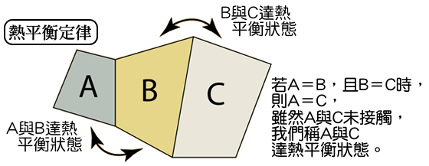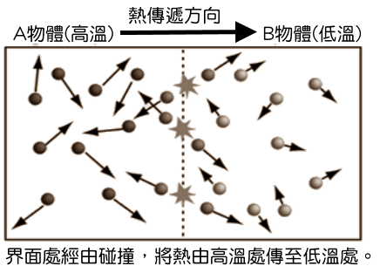
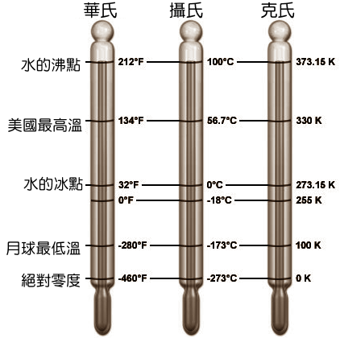
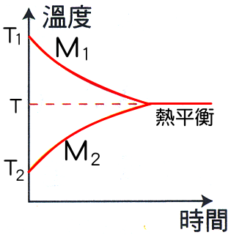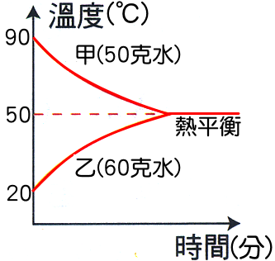
- 攝氏溫標：
- 在冰水中的高度定為_______℃；
- 在沸水中高度為_______℃。
- 二者間的刻度區分為_______格。
- 華氏溫標：
  - 在冰水中的高度定為_______℉。
  - 在沸水中高度為_______℉。
  - 二者間的刻度區分為_______格。
- 自定溫標：
        - 在冰水中的高度定為 Ｘ°。
        - 在沸水中高度為 Ｙ°。
        - 二者間的刻度區分為_______格。

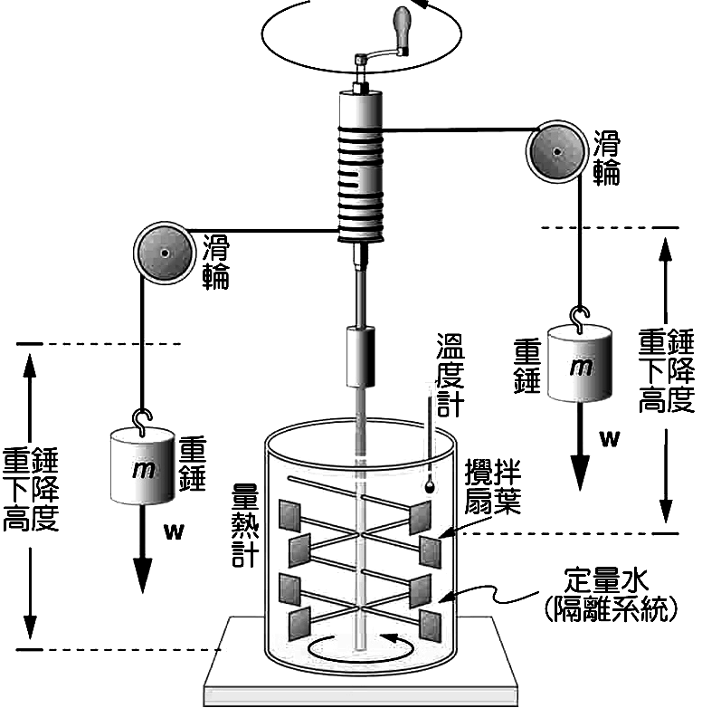
(二)熱功當量實驗

- 裝置：
- 重錘受重力緩緩下降，使得攪拌棒的扇葉轉動。
- 攪拌扇葉轉動時與水產生摩擦，於是將扇葉的動能轉換成水的熱能。
- 能量轉換：
重錘的重力位能 ➔ 攪拌棒的動能
➔ 水的熱能。
- 關係式：
重錘下降的重力位能U＝m₁gh
水溫上升的熱能H＝m₂st
【註】：重錘的質量單位為公斤，水的質量單位為公克。
重錘的重力位能單位為焦耳，水的熱能單位為卡。
- 熱功當量： 1卡＝4.18焦耳 或 J(熱功當量)＝4.18 焦耳／卡
- 補充：
- 焦耳的熱功當量實驗，證實熱式能量的一種形式，可以透過力學能的轉換而獲得。
- 緊急煞車時，車輪的地面間的摩擦，使車子的動能轉換成為熱能。
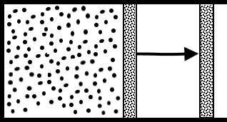
- 汽車引擎中的汽缸內裝有定量的氣體，對氣體加熱時，氣體分子因受熱而運動激烈，因而對器壁產生壓力，而將活塞推出，因而對活塞作功。

(三)其他形式的能量

- 化學能：
- 最初儲存在物體內部，藉由化學反應而釋放的能量，稱為化學能。
- 鉛蓄電池的使用，藉由正負極的化學變化，將化學能轉換成電能。
- 炸彈爆炸，碎片四散飛射，是由於爆炸的化學能釋放，轉變成碎片的動能。
- 搬重物時，由於體內食物的化學能釋放，轉變成肌肉收縮的動能，而對物體施力作功。
- 植物行光合作用時，植物體吸收光能，將水及二氧化碳轉變成葡萄糖，並將能量以化學能的形式儲存在葡萄糖內。
- 蠟燭燃燒時產生化學變化，並將蠟燭的化學能轉變成光能及熱能釋放出來。
- 光能：
- 太陽光以電磁波的形式穿透太空，輻射至地球。
- 陽光下藉由凸透鏡可將光能集中，使紙張燃燒，為光能轉變成化學能，並產生光能及熱能。
- 太空中的隕石穿越大氣層，由於快速的運動與大氣層產生摩擦變成了流星，此時產生了光能及熱能。
- 太陽能計算機將太陽能轉變成電能，提供電力供計算機使用。
- 太陽能熱水器將太陽能轉換成熱能，使水溫升高，供生活使用。
- 電能：
- 升降電梯透過電能，使電梯載物，將電能轉變成重力位能。
- 電扇透過電能使扇葉快速轉動，將電能轉變成動能。
- 音響透過電能，將CD片的訊號轉變成聲能。
- 手電筒透過電池的電能使燈泡發光，轉變成光能，供照明使用。
- 貨櫃場透過電磁鐵將貨櫃吸起搬運，是將電能轉變為磁能，再轉變為搬運重物的重力位能。
- 能量守恆定律：
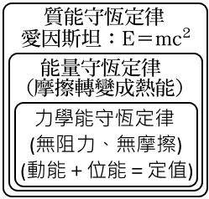
- 宇宙間的能量始終為定值，可以不同的形式儲存，或轉換為其他形式的能量。
- 能量不會無中生有，也不會突然消失，只是將一種能量轉變成另外一種形式的能量，但能量的總和始終不變，稱為能量守恆定律。
- 物體運動時。受到摩擦阻力，使得物體的速度減慢，動能減少，一部份的動能轉變為熱能。
- 質能互換公式：
- 提出：愛因斯坦。
- 內容：愛因斯坦在狹義相對論中提到，物質與能量可以互相轉換，其關係式為
E＝mc²
E：產生的能量(焦耳) m：減少的質量(kg) c：光速(3x10⁸m／s)

1. 核能電廠以為燃料進行核反應，若核燃料減少1毫克質量，假設減少的質量全部轉換成電能，則可產生幾度的電能？(光速c＝3×10⁸公尺／秒，1度電能＝1仟瓦．小時)
(A)2.5×10⁴ (B)5.0×10⁴ (C)2.5×10⁷ (D)5.0×10⁷ (E) 9 × 10¹⁶

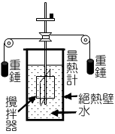
2. 如右圖，進行『熱功當量』實驗，兩個重錘質量均為10公斤，
中央的容器盛水500公克，今使兩重錘每次下降1.5公尺，如此
重複10次，結果中央的攪拌器攪動水後，使水溫上升1.5 ℃，則
1卡為若干焦耳？
(A)2.5 (B)3.0 (C)3.5 (D)4.0 (E)4.5 焦耳。

3. 婷婷家裡到車站的距離為900 m，當她以速率1.0 m／s走路時，身體消耗的能量為每分鐘2000焦耳。當她以2.5 m／s的速率慢跑時，身體消耗的能量為每分鐘6000焦耳。請回答下列問題：
- 婷婷以1.0 m／s的速率從家裡走到車站，約需消耗多少焦耳的能量？
(A)45000 (B)40000 (C)30000 (D)25000 (E)20000 焦耳。
- 婷婷以2.5m／s的速率從家裡到車站往返一趟，則需要消耗的能量約為若干焦耳？
(A)24000 (B)36000 (C)48000 (D)6000 (E)72000 焦耳。

4. 有一瀑布高度為336公尺，假設水落至瀑布底時的動能全部變成熱能，則瀑布底部及頂點的水溫相差約為若干℃？(g＝10公尺／秒²)
(A)0.6 (B)0.8 (C)1.0 (D)1.2 (E)1.4 ℃。

5. 地球上的能源來自於太陽，每天由太陽傳到地球的能量約為6.3 × 10¹⁷度的能量，已知1度＝3.6x10⁶焦耳，其中約40％被大氣層反射回外太空；其餘的能量則直接被地表吸收。則平均每小時被地面吸收的太陽能，其數量級約有若干千卡？(1卡約為4.2焦耳)
(A)10¹⁹ (B) 10²¹ (C)10²³ (D)10²⁵ (E)10²⁷。

6. 【題組】(93學測) 在奈米時代，溫度計也可奈米化。科學家發現：若將氧化鎵與石墨粉共熱，便可製得直徑75奈米、長達6微米的「奈米碳管」，管柱內並填有金屬鎵。鎵(Ga，熔點29.8℃、沸點2403℃)與許多元素例如汞相似，在液態時體積會隨溫度變化而冷縮熱脹。奈米碳管內鎵的長度會隨溫度增加而呈線性成長。在310K時，高約1.3微米，溫度若升高到710K時，高度則成長至5.3微米。
根據本段敘述,回答下列兩題：
- 當水在1大氣壓下沸騰時，上述「奈米溫度計」內鎵的高度較接近下列哪一個數值？
(A)0.63 (B)1.9 (C)2.6 (D)3.7 (E)5.3 微米。
- 若欲利用上述奈米溫度計測量使玻璃軟化的溫度( 400～600℃)時，下列哪一元素最適合作為鎵的代替物？
(A)Al(熔點660℃、沸點2467℃) (B)Ca(熔點839℃、沸點1484℃)
(C)Hg(熔點－38.8℃、沸點356.6℃) (D)In(熔點156℃、沸點2080℃)
(E)W(熔點3410℃、沸點5560℃)

7. 甲熱源對丙液體加熱，乙熱源對丁液體加熱，其溫度與加熱時間
關係如右圖。假設甲、乙兩熱源供給的熱量均被液體吸收，盛液
體的容器吸收的熱量可忽略不計，且丙液體質量為20公克，比
熱為1卡／克℃，丁液體質量為60公克，比熱為0.5卡／克℃
，則甲、乙兩熱源每分鐘所提供熱量的比應為下列哪一項？
(A)1：2 (B)2：1 (C)2：3 (D)3：2 (E)4：3
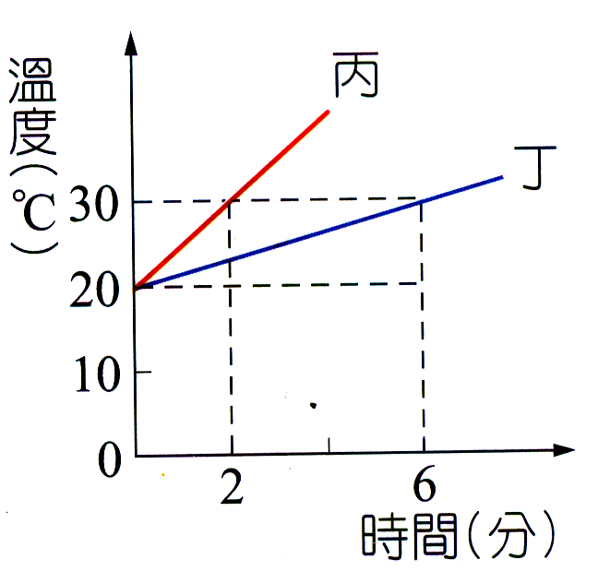

8. 質量m的金屬塊加熱到t℃後，投入0℃的一杯水中，最後溫度為0.2t℃，現將質量2m的這種金屬也加熱到t℃，然後投入同樣的一杯0℃的水中，最後溫度為若干？
(A)t／2 (B)t／3 (C)t／4 (D)t／5 (E)2t／5。

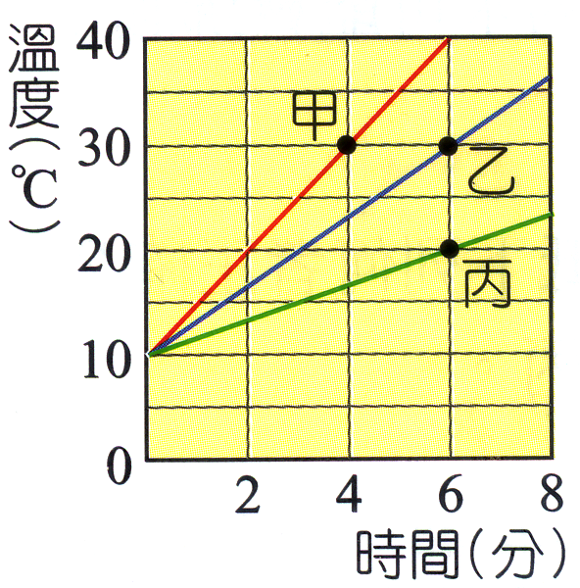
- 1845年英國焦耳宣讀了有關『熱功當量實驗』的論文，關於此實驗的相關敘述，下列何者錯誤？
(A)此實驗將重錘的重力位能轉換成水的熱能 (B)此實驗將水的熱能轉換為重錘的重力位能 (C)實驗過程重錘需緩慢下降以減少實驗誤差 (D)量熱器上的溫度計在測量水溫的變化 (E)此實驗在求得熱與功的對應比值。
- 質量分別為100克、300克、500克，溫度均為10℃的甲、乙、丙三物質，以同一穩定熱源加熱後，測得溫度與時間的關係如右圖，則比熱何者最小？
(A)甲 (B)乙 (C)丙 (D)三者相同。
- 同一瓦斯爐加熱相同質量、相同初溫的水及沙拉油，發現沙拉油升溫較快，原因為何？
(A)沙拉油的體積較小 (B)沙拉油的比熱較小 (C)沙拉油原來的熱量較多 (D)沙拉油的吸收的熱量較多 (E)沙拉油較易吸熱。
- 在一絕熱的容器內，含有與室溫同溫度的水，今將一高溫的鐵塊置入水中，則下列哪一個圖形最能表現出水與鐵塊的溫度變化？
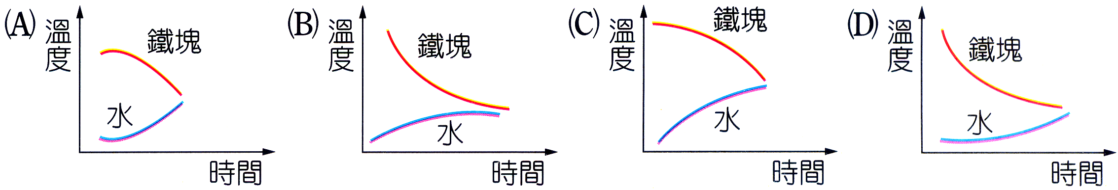
- 婷婷到海水浴場玩，發現白天與夜間風吹的方向剛好相反，有關此現象的推論何者正確？
(A)白天時吹海風，是因為海水面的溫度較高，而陸地上的溫度較低 (B)夜間時吹陸風，是因為海水面的溫度較低，而陸地上溫度較高 (C)白天時吹海風，夜間時吹陸風，是因為海水與陸地比熱不同 (D)白天時吹海風，夜間時吹陸風，是因為海水與陸地密度不同。
- 戴眼鏡的輝輝在雨天乘坐冷氣很強的計程車，下車後常發覺眼鏡鏡片模糊，此現象最主要的原因為何？
(A)車外空氣的水氣遇到冰冷鏡片而凝結 (B)車外空氣所含的水氣比車內多
(C)車外空氣的溼度比車內小 (D)車外氣溫比車內低 (E)車外的熱量比車內的熱量少。
- 某日小王和父母一起參加表哥的婚禮，席間小王因為一直猛灌汽水，不一會功夫便因為內急而至洗手間如廁，小王發現小便槽中放置了一些冰塊，請問其主要作用為何？
(A)降低室溫，使廁所內有清涼感 (B)尿液可以溶解在冰塊中 (C)降低尿液溫度，使其不易揮發 (D)冰塊可以分解尿液中的氨而除臭。
- 不計空氣阻力，水平面上質量10公斤的木塊以初速10公尺／秒往右移動，若某瞬間木塊與水平面因摩擦而產生之熱共320焦耳，則該瞬間木塊速率為多少公尺／秒？
(A)8 (B)4 (C)5 (D)6 (E)3。
- 一木塊以細線懸吊於天花板下，若子彈水平射入木塊內，且停留在木塊中，使木塊盪高到最大高度之瞬間，子彈原有的動能變成
(A)彈力位能 (B)重力位能 (C)熱能 (D)化學能 (E)熱能及重力位能。
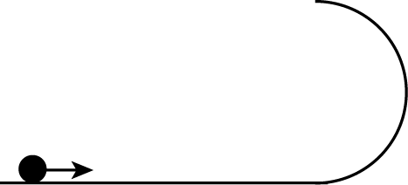
- 以C代表化學能；H代表熱能；E代表電能；U代表重力位能；K代表動能；則火力發電時能量轉換的順序為
(A)CHKE (B)CHUKE (C)UHKE (D)CKE (E)UHKE。
- 質量2 kg的質點以40 m／s速度出發，沿圓形光滑軌道上行，若重力加速度10 m／s²，軌道半徑17.5公尺，則最高點速率為
(A) 10 m／s (B) 20 m／s (C) 30 m／s (D) 40 m／s (E) 50 m／s。
- 脂肪每公克在體內可以產生9千卡的熱量，其中1／3的能量用於身體禦寒，其餘能量則可完全轉變為力學能，若牛油中的80％含脂肪，則體重42kgw的婷婷由平地攀登至3600公尺的奇萊山，需食用多少公克的牛油？(重力加速度g＝10公尺／秒)
(A)45公克 (B)54公克 (C)60公克 (D)75公克 (E)90公克。
- 一排球由12公尺的樓頂上自由落下，當排球撞擊地面後，有60％的動能因碰撞而損失，不計空氣阻力時，排球撞擊地面後能上升的最大高度為何？
(A)3.6 (B)4.8 (C)5.6 (D)6.4 (E)7.2 公尺。
- 下列四種情境中，哪種情境的物體會遵守力學能守恆定律？
(A)沿著斜坡等速率上升的汽車 (B)等速下降的電梯 (C)草地上逐漸停止的足球 (D)雪地上隨著重力下滑的雪撬 (E)玻璃管中緩慢飄落的羽毛。
- 坦克將質量10 kg的砲彈自地面斜向發射，當砲彈飛行至軌跡的最高點瞬間，砲彈離地高度25m，且速度為20 m／s，則砲彈離開坦克的瞬時速度為若干？(g＝10 m／s²)
(A)25m／s (B)30m／s (C)35m／s (D)40m／s (E)45m／s。
- 賣場有一種手搖式手電筒，將ˇ電筒用力搖晃時，內部的磁鐵會快速地進出線圈，於是藉著磁力線的變化產生感應電流，則此種手電筒的能量轉換過程為何？
(A)動能→電磁能→光能 (B)電磁能→熱能→光能 (C) 動能→光能→電能
(D)動能→熱能→光能 (E)動能→電磁能→熱能→光能。
- 下列守恆定律的適用廣度比較，何者正確？
(A)能量守恆＞力學能守恆＞質能守恆 (B)質能守恆＞能量守恆＞力學能守恆
(C)質能守恆＞力學能守恆＞能量守恆 (D)力學能守恆＞能量守恆＞質能守恆
(E)能量守恆＞質能守恆＞力學能守恆。
- 將一個球由地面斜向拋出，考慮空氣阻力的作用時，則下列何者正確？
(A)上升過程，動能增加，重力位能減少，力學能漸增 (B)下降過程，動能增加，重力位能減少，力學能漸增 (C)上升過程，動能減少，重力位能增加，力學能漸增 (D)下降過程，動能增加，重力位能減少，力學能減少 (E)上升過程，動能增加，重力位能增加，力學能減少。
- 自然界中能的總和雖然是不變的，可是在能的轉換過程中，難免有一些變成散亂而無法利用的能量，這些能量是屬於下列的哪一種？
(A)光能 (B)重力位能 (C)熱能 (D)電磁能 (E)動能。
- 核能電廠的核反應器內進行核反應，核燃料反應前後共減少5克的質量。假設減少的質量全部轉換成電能的效率為80％，則可產生多少焦耳的電能？(光速c＝3×10⁸m／s
(A)1.8×10¹² (B)3.6×10¹² (C)7.2×10¹² (D)1.8×10¹⁴ (E)3.6×10¹⁴ 焦耳。
- 下列有關能和輻射的敘述，何者錯誤？
(A)宇宙間「能」可以不同的形式存在而其總值不變 (B)地球上「可利用的能源」愈來愈少 (C)核反應時，每耗損1公克的物質，就轉換成焦耳的能量 (D) α、β、γ三種輻射線中，以γ射線的穿透力最強 (E)在核分裂發生時，質量維持守恆。
- 將小球由樓頂自由落下，若考慮空氣阻力且落下過程阻力愈來愈大，則小球落下過程中，下列敘述何者正確？
(A)小球落下過程中，力學能漸增 (B)小球落下過程中，加速度漸增 (C)小球落下過程中，動能減少，重力位能增加 (D)物體落至地面瞬間的重力位能最小，力學能最小 (E)小球落下過程中，減少的重力位能完全轉換成動能。
- 熱氣球於地面上升，且速率越來越慢，則其動能與重力位能的變化，下列何者正確？
(A)動能增加，重力位能增加 (B)動能減少，重力位能增加 (C)動能減少，重力位能減少 (D)動能不變，重力位能增加 (E)動能不變，重力位能增加。
- 有關於能量守恆定律，下列敘述何者正確？
(A)不考慮質量的轉換時，宇宙中所有能量總和恆為定值 (B)桌上的熱水屋度逐漸下降，顯示宇宙間的能量會消失減少 (C)火災現場溫度直線飆高，顯示宇宙間的能量會突然增加 (D)能量可以藉著不同形式互相轉換，但在真空中則無法存在能量 (E)宇宙起源迄今，總能量愈來愈少，因此出現能源危機。
- 下面有關各種形式的能量相互轉換的敘述中，何者錯誤？
(A)家庭瓦斯爐將化學能轉換成熱能 (B)水力發電機將力學能轉換成電能 (C)飛機噴射引擎將化學能轉換成飛行的力學能 (D)光合作用將化學能轉換成光能 (E)漢堡在體內消化，是將化學能轉換成熱能及力學能。
- 白熾燈泡的發光效率低於10％，是因為大部分的電能轉換成熱能，而發光二極體LED較白熾燈泡的發光效率高。養雞場是否適合使用LED取代相同亮度的白熾燈泡，作為小雞的保暖裝置？
(A)適合，因為LED體積較小 (B)適合，因為LED發光效率較高 (C)適合因為LED消耗電能較少 (D)不適合，因為LED耗電較少 (E)不適合，因為LED生熱較少。
- (99學測) 吃完午飯、午休後，小華很有力氣的將椅子搬到桌子上準備打掃。請判斷下列小華搬椅子時能量轉換的敘述，何者錯誤？
(A)小華搬椅子的動作是將食物內物質的化學能轉換成肌肉收縮的能量 (B)小華搬椅子的動作是將肌肉收縮的能量轉換成椅子的位能 (C)食物中物質的化學能都轉換成肌肉的能量 (D)能量轉換過程中會有熱能的產生。
- 焦耳實驗中，兩重錘之質量均為20公斤，落下距離均為2.1公尺，容器中的水質量為1.5公斤，容器及翼瓣之水當量共1公斤且容器為絕熱；重錘下落，其翼瓣攪動水而使水溫升高，垂錘下落後將其置回原高處再使其下落，若如此下落20次後，容器內的水溫上升若干？(設重力加速度g＝10公尺／秒²)
(A)0.8℃ (B)1.2℃ (C)1.6℃ (D)2.0℃ (E)2.4℃。
- 將金屬塊A加熱到150℃後，投入20℃的一盆水B中，則B的末溫為30℃。今將此金屬塊A在待測高溫爐中加熱到與爐同溫，取出A再投入溫度為20℃的B中，最後B的溫度是60℃，則高溫爐的溫度應該最接近下列何者？
(A)540 (B)600 (C)660 (D)720 (E)780 ℃。
- 高空落下的雨滴受空氣阻力影響，落地前以等速下降。一雨滴質量為2.4×10^{－6} kg，自100 m之高空自由落下，設等速運動期間，雨滴受到空氣阻力所生之熱量全部被雨滴吸收，且雨滴質量不變，而雨滴每秒溫度升高5.0×10^{－2} ℃，則此速度為(1 cal＝4.2J)
(A)18 m／s (B)21 m／s (C)24 m／s (D)28 m／s (E)32m／s。
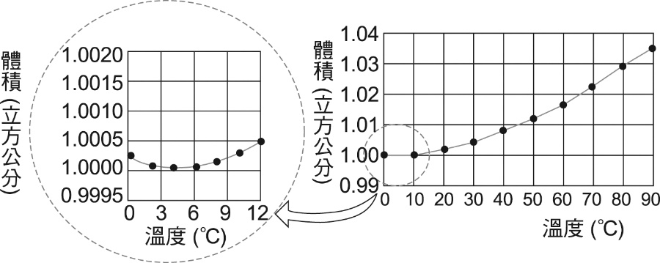
- 質量2公斤的鐵器和質量3公斤的銅棒接觸時，熱會由鐵器傳向銅棒。接著將此銅棒放入質量為2公斤的水中時，水的溫度會升高，不計熱量散失時，下列敘述何者正確？
(A)因為鐵器所含的熱量比銅棒多，所以熱會由鐵器傳向銅棒 (B)鐵器的溫度比水高 (C)銅棒和水溫度達平衡時，銅棒放出的熱比水吸收的熱多 (D)因為銅棒的比熱比水大，所以熱由銅棒傳向水，使水溫升高 (E)鐵器所含的熱量大於水所含熱量。
- (91學測補) 一克純水在不同溫度時的體積如右圖。若一溫度計，以純水取代水銀，利用水柱的高度來測量溫度，則下列何者為此純水溫度計可適用的溫度範團？
(A) 0℃至10℃ (B) 0℃至100℃
(C) 2℃至10℃ (D) 2℃至90℃ (E) 10℃至90℃。
- 將10公克、0℃的冰塊直接接上發熱功率為216瓦的電源；欲使冰塊完全熔化後再變為100℃的水蒸氣，則通電的時間需為多少秒？(1卡＝4.2焦耳，水的熔化熱為80卡／公克，水的汽化熱為540卡／公克。)
(A)200秒 (B)180秒 (C)160秒 (D)140秒 (E)120秒。
- 澎湖地區全年每天接受到陽光的平均強度約為500瓦特／公尺，而太陽能板可將40%的陽光能量轉換為電力，已知1度＝1千瓦‧小時，則婷婷家的屋頂裝設了擁有10公尺的太陽能板，則太陽能板每天平均可提供多少度的電力？
(A)32度 (B)36度 (C)42度 (D)48度 (E)60度。
- (96學測) 在溫帶地區許多湖泊的湖面結冰時，水底生物仍能在水底安然渡過冬天，下列原因何者最合理？
(A) 生物體本身具有調節溫度的功能 (B) 湖面結冰，底層的水仍可以維持10 ℃以上 (C) 4 ℃時，水的密度最大，使湖底的水不致於結冰 (D) 4 ℃時，水的密度最大，有利於湖水的對流，使湖面與湖底的溫度一致。
- (93學測) 電熱水器是我們生活中常用的家電製品之一。現有一電熱水器，若以每分鐘0.6公斤的流率，將20℃的冷水注入此電熱水器，則流出的水，其溫度為60℃。依據上述數據，試問流經此電熱水器的水，每分鐘所吸收的熱量，最接近下列哪一數值？
(A) 0.6仟卡 (B) 12仟卡 (C) 24仟卡 (D) 36仟卡。
- (100學測) 耳溫槍是一種溫度計，將耳溫槍的探測端塞到耳朵裡，利用探測端內的紅外線檢測元件，可快速測量耳溫。下列何者是耳溫槍能夠量到耳溫的主要原因？
(A)熱藉由熱質流動由皮膚傳到耳溫槍 (B)熱由耳膜以輻射的方式傳到耳溫槍 (C)熱由耳膜以傳導的方式經由空氣傳到耳溫槍 (D)熱由耳膜以對流的方式經由空氣傳到耳溫槍 (E)熱由接觸的皮膚以傳導的方式直接傳到耳溫槍。
- 若不計空氣阻力，質量4.0公斤的鉛球以初速14 m／s往右移動，若移動一段距離後，鉛球與地面由於摩擦產生的熱量共有320焦耳，則鉛球最後的速率為若干m／s？
(A)4 (B)6 (C)8 (D)10 (E)12 m／s。
- (101學測) 在太空中，太空人在太空船外工作時，身穿太空衣以防熱能散失至太空中，主要是要防止太空人何種方式的熱傳播？
(A)傳導 (B)輻射 (C)對流 (D)熱質流動 (E)傳導與對流。
- (101學測) 高空彈跳者一躍而下，繩索伸長到最大長度時將彈跳者往上拉回，接著彈跳者又落下，然後再被繩索拉回，接連重複數次。在這彈跳過程中，下列何種能量轉換最不可能發生？
(A)彈性位能轉換為重力位能 (B)彈性位能轉換為動能 (C)重力位能轉換為動能 (D)動能轉換為重力位能 (E)阻力產生的熱能轉換為動能。
- (87學測) 嚴冬時手接觸金屬器材，常覺得較同溫度的木質器材冰冷，主要原因為何？
(A)金屬熱傳導係數較木材大 (B)金屬熱傳導係數較木材小 (C)金屬比熱較木材大 (D)金屬比熱較木材小 (E)金屬含的熱量較木材小。
- (93學測)古代商旅在進行鑽石交易時，一個區別真鑽石與玻璃假鑽的簡易方法是將兩者分別放在舌頭上，如果感覺涼涼的就有可能是鑽石。這種判斷經驗主要是基於鑽石具有下列哪一種特性？
(A)鑽石比較堅硬 (B)鑽石的導電性比較低 (C)鑽石的比熱比較小
(D)鑽石的透光率比較高 (E)鑽石比較會導熱。
- 在一大氣壓下，一支粗製濫造的溫度計，放在正在融化的冰上時，溫度計讀數為－10℃，改放在正在沸騰的水中時，溫度計讀數為110℃，若將此溫度計放進某液體中，溫度計讀數為20℃，則此液體的真正溫度為多少℃？
(A)20℃ (B)21℃ (C)22℃ (D)24℃ (E)25℃。
- 有一溫度計，當玻璃管內液柱長度為20公分時，其對應的溫度為15℃，液柱的長度為60公分時，對應溫度為40℃，則當液柱長度為36公分時，對應溫度為
(A)26℃ (B)25℃ (C)24℃ (D)23℃ (E)22℃。
- 已知甲、乙、丙、丁四種金屬質量均為10公克，溫度皆為95℃，比熱大小為丁＞丙＞乙＞甲。今將四塊金屬分別投入500公克，10℃的水中，若忽略熱量的散失，則四杯水的末溫大小關係為何？
(A)甲＝乙＝丙＝丁 (B)甲＜乙＝丙＜丁 (C)甲＝乙＞丙＝丁
(D)甲＜乙＜丙＜丁 (E)甲＞乙＞丙＞丁。
- 反應爐中進行核分裂反應，由於質量虧損減少了4.2微克，若產生的能量全部轉換成熱能，則此能量可以使20公噸的水溫度上升約多少℃？(1卡＝4.2焦耳)
(A)0.9℃ (B)1.8℃ (C)4.5℃ (D)7.2℃ (E)9.0℃。
- 1公克的奶油在體內氧化產生6千卡的能量，若70%的能量用於禦寒與基本身體需求能量，其餘全部的能量可以完全轉變為力學能，則約需多少公克奶油，就可以供應一位體重60公斤重的登山者由平地攀登至2000公尺的高峰？
(A)120克 (B)160克 (C)200克 (D)240克 (E)300克。
- 將一水銀溫度計刻劃攝氏溫標時，發現冰點(0℃)和沸點(100℃)之間相距18公分，則在30℃時水銀柱最高點與冰點刻度的距離為
(A)7.2公分 (B)6.4公分 (C)6.0公分 (D)5.4公分 (E)4.8公分。
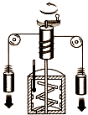
- 在1大氣壓下，將一支未校正的溫度計放入正在熔化的冰中，溫度計讀數為－3℃；改放入正在沸騰的水中，讀數為87℃。若將此溫度計放入某液體中，讀數為24℃，則此液體實際溫度為若干℃？
(A)30℃ (B)32℃ (C)34℃ (D)36℃ (E)40℃。
- 焦耳在的熱功當量實驗，證實了熱為能量的一種形式。有關於焦耳實驗中熱與能量的關係，下列何者正確？
(A)重錘下降使重力位能增加 (B)量熱器內的水溫上升是因吸收了熱質 (C)量熱器的水溫上升是由於攪拌扇葉與水間的摩擦 (D)量熱器必須與外界絕緣，以避免導電的影響 (E)實驗結果可得1焦耳＝4.2卡。
- 電熱水器消耗電功率為2520瓦特，若熱水流量為每秒30立方公分，且忽略所有能量損耗，則經熱氣後的水溫較加熱前的水溫度高若干°C？(熱功當量為4.2焦耳／卡)
(A)16 (B)20 (C)24 (D)30 (E)36 °C。
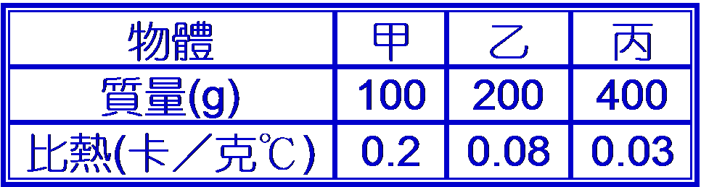
- 溫度均為0℃的甲、乙、丙三物體，其質量與比熱如右表，今分別將甲、乙、丙投入三杯50℃、200克溫水中，則哪一杯水的末溫最高？
(A)甲 (B)乙 (C)丙 (D)三者相同。
- (100指考改編) 下列有關熱的敘述，何者正確？
(A)兩物體接觸時，熱量由溫度高的物體流向溫度低的物體 (B)互相接觸的兩物體在達熱平衡後，一定含有相同的熱量 (C)溫度高的物體比溫度低的物體一定含有更多的熱量 (D)物體吸收熱量之後，其溫度一定會升高 (E)比熱的因次與能量的因次相同。
- 下列有關「溫度」和「熱」的敘述，何者正確？(應選兩項)
(A)溫度愈高的物體所含熱量也愈多 (B)所謂熱平衡是指熱量由溫度高的物體流向溫度低的物體，直到最後兩者熱量相等 (C)兩物達熱平衡時，兩者溫度必相等 (D)用溫度計可直接測量出物體內所含的熱量 (E)熱和溫度代表不同的物理量。
- 下列敘述，何者正確？(應選兩項)
(A)溫度愈高的物體所含熱量愈多 (B)零下80℃的物質可以用來加熱零下200℃的物質 (C)物體溫度可以高到1000℃、低到－10 00℃ (D)比熱大的物質一定較比熱小的物質難熱難冷 (E)相同質量狀況下，比熱大的物質較比熱小的物質難冷難熱。
- 質量0.05克的小雨滴從高空以4m／s的速度落下，當雨滴等速落下100公尺後，有關能量的變化，下列何者正確？(應選兩項)
(A)雨滴落下過程遵守力學能守恆 (B)雨滴落下過程重力位能減少，動能增加 (C)落下過程的重力位能轉變成熱能 (D)落下過程的動能轉變成熱能 (E)過程中產生的熱能為0.05焦耳。
- 將棒球由地面斜向拋出，若考慮摩擦力的情況下，下列敘述何者正確？(應選三項)
(A)棒球上升過程中，動能漸增 (B)棒球上升過程力學能漸減 (C)棒球落下的過程力學能漸減 (D)棒球在空中飛行過程的動能先減後增 (E)棒球在空中飛行過程的重力位能先減後增。
- 遊樂場中的摩天輪緩緩的作等速率圓周運動，嵐嵐坐在輪箱內，由最低點旋轉上升到最高點的上升過程中，嵐嵐的能量變化情形何者正確？(應選三項)
(A)重力位能增加 (B)動能增加 (C)力學能增加 (D)遵守能量守恆 (E)重力作正功。
- 電話為十分普及的家用電器，有關於電話的能量轉換情形，下列何者正確？(應選三項)
(A)話筒的部分為聲能轉換成電能 (B)聽筒的部分為聲能轉換成電能 (C)話筒的部分為電能轉換成聲能 (D)聽筒的部分為電能轉換成聲能 (E)聽者聽到的聲音與話筒一端的發聲頻率相同。
- 猴子沿著筆直的樹幹等速率往上爬，下列敘述哪些是正確的？(應選三項)
(A)猴子重力位能漸減 (B)猴子的動能不變 (C)猴子的力學能漸增 (D)過程中樹幹對猴子的摩擦力對猴子作正功 (E)摩擦力阻止猴子往上爬，因此猴子的力學能減少。
- 有關於能源及能量守恆的敘述，下列何者正確？(應選兩項)
(A)只要全球都節約能源，就不會發生能源危機 (B)透過精密的機械設計，可將所有的能源完全有效利用 (C)能量可透過各種形式轉換，因此能源可不斷地回收再利用，所以不會發生能源危機 (D)能量使用過程中，必會產生無法利用的廢熱，因此可供使用的能源愈來愈少 (E)發電廠產生的電能若尚有剩餘，可轉換成其他能量形式儲存，以提高能源使用效率。
- 下列能量轉換的敘述，哪些正確？(應選三項)
(A)燈泡發光：電能光能 (B)電解：電能化學能 (C)光電池：電能光能
(D)燃料電池：熱能電能 (E)馬達：電能動能。
- 下列有關各種形式的能量轉換之敘述，何者正確？(應選三項)
(A)綠色植物的光合作用：光能→熱能 (B)光使照相底片感光：光能→化學能 (C)水力發電：熱能→動能→電能 (D)汽油燃燒使汽車行駛：化學能→熱能→力學能 (E)乾電池放進手電筒供照明用：化學能→電能→光能。
- 將容器內的溫度逐漸升高，下列各項性質何者正確？(應選三項)
(A)物體內之分子運動平均速率增加 (B)液體的蒸發速率減緩 (C)物體的熱含量會增加 (D)物體之體積可能變小或變大 (E)密閉容器內的氣體壓力會增加。
- 下列有關能量轉換形式，何者正確？(應選兩項)
(A)發電機：力學能轉變為電能 (B)電磁爐：電能轉變為力學能 (C)太陽能計算機：電能轉變為太陽能 (D)擴音器：聲能轉變為電能 (E)蠟燭燃燒：化學能轉變為光能及熱能。
- 下列能量轉換方式哪些正確？(應選兩項)
(A)養雞場的燈泡是藉著電能轉成光能達到保溫的目的 (B)吹風機吹出熱風是藉著電能轉變成動能及熱能 (C)太陽發光發熱是藉內部的化學反應產生大量的能量 (D)電解硫酸銅過程是藉電能產生化學變化，產生化學能 (E)銅製湯匙表面鍍鎳是利用質量減少轉成成所需的電能。
- 對一容器加熱，使容器內的氣體溫度升高，以下敘述何者正確？(應選三項)
(A)所有氣體分子的動能都增大 (B)氣體分子的平均動能增大 (C)某些氣體分子的動能可能減小 (D)氣體分子的平均速率增大 (E)所有氣體的速率都增大。

7-2 標準答案：
一、基礎題：
1.B 2.C 3.B 4.B 5.C 6.A 7.C 8.D 9.E 10.A
11.C 12.D 13.B 14.D 15.B 16.A 17.B 18.D 19.C 20.E
21.E 22.D 23.B 24.A 25.D 26.E 27.C
二、進階題：
1.C 2.A 3.B 4.B 5.E 6.D 7.D 8.C 9.C 10.B
11.B 12.B 13.E 14.A 15.C 16.E 17.B 18.E 19.C 20.B
21.D 22.A 23.C 24.B 25.C 26.A
三、多重選擇題：
1.CE 2.BE 3.CE 4.BCD 5.ACD 6.ADE 7.BCD 8.DE 9.ABE 10.BDE
11.ADE 12.AE 13.BD 14.BCD

7-3 核分裂與核熔合

(一)核反應的種類：

- 核衰變：
- 科學家發現當原子序超過82的元素，由於原子核內的質子靜電斥力過大，因此導致原子核不穩定，而不穩定的原子核藉由放射出______射線、______射線或______射線，以達到穩定狀態，此過程稱為核衰變。
- 原子核的放射性質不受溫度、壓力或化學型態的影響；只和原子核內部的結構有關。
- 放射性元素的過程為不可逆的反應。
- 放射線的種類及性質：
- 放射性乃元素自然衰變的過程，其衰變時所產生的核子輻射線為：
- α射線：即氦原子核()，帶兩單位正電荷，速率、穿透力、感光能力最弱。
- β射線：即電子()，帶一單位的負電荷。
- γ射線：波長極短的電磁波，不帶電，能量較X光強，速率、穿透力、感光能力最強。
- 原子核產生衰變的前後，其原子序、質量數總和不變。
放射線種類 | α射線 | β射線 | γ射線
質量 | 最大 | 其次 | 最小(無質量)
電量 | 正電 | 負電 | 不帶電
速率 | 最慢(約0.1C) | 其次(04C～0.6C) | 最快(C)
游離氣體能力 | 最強 | 其次 | 最弱
能量 | 最弱 | 其次 | 最強
穿透力 | 最弱 | 其次 | 最強
底片感光能力 | 最弱 | 其次 | 最強
電場中偏向 | 偏向負極 | 偏向正極 | 不偏向
防護 | 一張紙可阻擋 | 一片鋁箔可阻擋 | 30cm厚鉛板可阻擋
- 核衰變的過程可能會產生原子種類的改變，但是核反應的過程仍遵守：
      - 質量數守恆：核反應前總質量數等於反應後總質量數。
      - 原子序守恆：核反應前的總原子序(電荷數)等於反應後的總原子序(電荷數)。
      - 質能守恆：核反應前後質能守恆(質能互變)：減少的質量可以轉變成能量。
E＝mc²

(二)核分裂：

    - 不穩定的原子核經由外來的粒子撞擊後，會分裂成數個質量較小的原子核，此過程稱為核分裂。
    - 1919年，拉塞福以α質點撞擊氮原子核，產生氧原子核及質子。
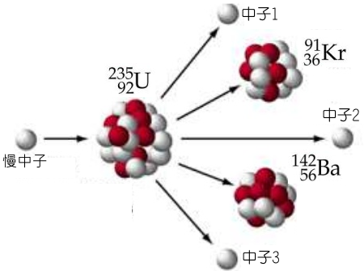
    - 1932年查兌克以α質點撞擊鈹原子核，產生了碳原子及中子。
    - 1938年，德國科學家哈恩和史特拉斯曼以中子撞擊鈾原子核時產生核分裂，發現鈾原子核分裂成兩個較小的原子核。
    - 核分裂的應用
- 原子彈：利用核分裂連鎖反應的原埋，使用純度高達90%以上的鈾 (U-235)，在瞬間釋放極大的能量，造成威力驚人的破壞力。
- 核能的利用：西元1942年，美國費米博士及他所領導的一組科學家經實驗證賞，可以用人為方式控制核分裂反應的速率，使其能量以細水長流的方式釋放出來，促使人類開始大規模和平使用核能。
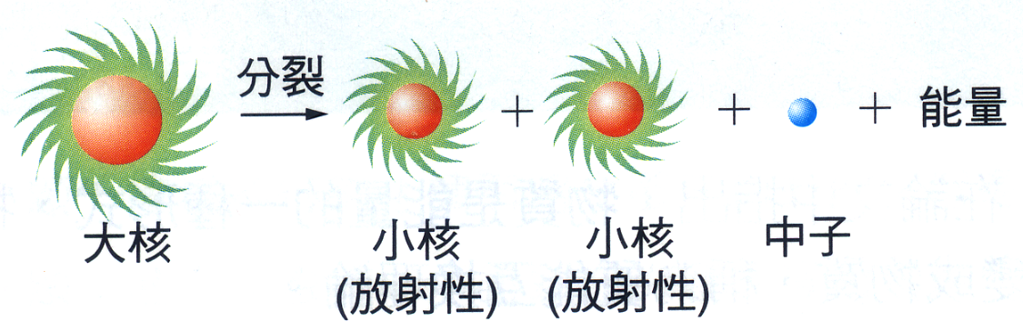
- 說明：
- 核分裂以後，產生的核廢料帶有強烈的輻射線，須妥善處理，才不致於汙染環境，危害人體。
- 生成物的總質量較反應物少，減少的質量轉變成能量。
- 核分裂需要慢中子的撞擊，產生連鎖反應，和溫度或壓力無關，因此核分裂需要嚴格的條件控制才能產生。

(三)核熔合：

- 在極高溫的環境下，兩個質量較輕的原子核具有足夠的動能，相互靠近，藉由產生強作用力來克服原子核內正電的斥力，使其熔合成一個質量較大的原子核，稱為核熔合。
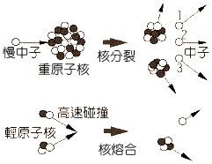
- 核熔合反應需在極高溫下(10⁶℃以上)進行，因此將核分裂過程產生的能量，導引核熔合反應。
- 核熔合產生的能量比核分裂產生的能量大，而且生成物沒有放射性，所以較核分裂更適合作為能源的供應。
- 恆星的光與熱，為核熔合反應產生的結果。
- 淨反應：
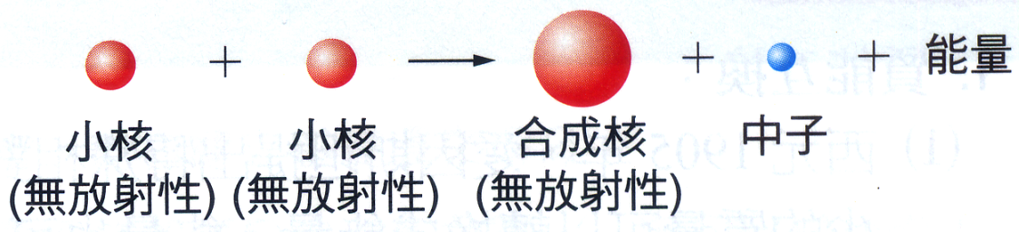
- 總質量為1公斤的氘()和氚()進行核熔合反應，可以產生約3x10¹⁴焦耳的能量，此能量比10⁴公噸的煤燃料產生的能量還多。
- 太陽內部的核熔核反應是藉著強大的重力場限制核心，並產生高溫及高壓，因此輕有足夠的動能熔核成氦()，而釋放出的能量足夠維持極高溫的環境。
- 核分裂的原料在自然界存量有限，而核熔合所需的氘原料在海水中普遍存在，氚原料可透過其他核反應產生，原料的供應不虞匱乏。
- 核熔合發電方式仍無進展，因需要控制在極高溫的環境，目前仍需等待新科技的突破。
- 氫彈：與產生核熔合放出之巨大能量，無輻射塵，但能量遠比原子彈大。

(四)發電：

- 水力發電：
    - 原理：上下游重力位能差轉變為電能。
    - 能量轉換：
上游集水區的重力位能  下游水的動能  渦輪機的動能  發電機的電能。
- 火力發電：
- 原理：燃燒化石燃料(煤、石油、天然氣)燃燒產生的熱能，轉變為電能。
- 能量轉換：
化石燃料的化學能  熱能  高壓蒸氣能  渦輪機動能  發電機電能。
- 核能發電：
- 原理：利用鈾燃料進行核分裂連鎖反應時所產生的能量使水溫升高，使其成為高溫高壓的水蒸氣，再利用水蒸氣帶動發電機發電。
- 能量轉換：
鈾()的核能  熱能  高壓蒸氣能  渦輪機動能  發電機電能。
- 國內核能發電狀況：
- 核一廠在台北縣金山，核二廠在台北縣石門，核三廠在屏東縣墾丁。
- 興建中的核四廠位於台北縣貢寮。
- 核分裂反應
- 反應程式：
- 連鎖反應：
以慢中子撞擊U－235，啟動核分裂反應，同時放出2~3個中子，而釋放的中子繼續撞擊其他U－235原子核，造成新的核分裂，並釋放出更多的中子，如此持續的過程，稱為核分裂連鎖反應。
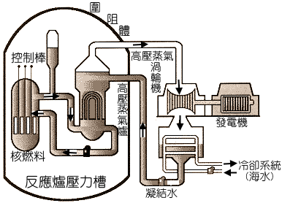
- 核反應器：
- 燃料棒：將天然鈾(0.7％的_______)濃縮成___________％。
- 緩和劑：以水作為緩和劑，降低入射中子的速度，形成慢中子。
- 控制棒：以硼或鎘作為控制棒，以吸收過剩的中子(控制中子的數目)。
- 冷卻劑：以水作為冷卻劑，將轉化出的熱能帶走。
- 核反應器中的冷卻劑所吸收的熱量，可產生高溫蒸氣，推動渦輪而發電。
- 屏蔽體：
- 周圍利用1～3公尺厚的混凝土密封，以阻隔輻射線。
- 燃料鈾外圍以抗腐蝕的鋯合金密封，安置於15～20cm的鋼製壓力槽。
1. ${}_{\text{92}}^{\text{238}}{}U$經過X次α衰變及Y次β衰變後可變成${}_{\text{82}}^{\text{206}}{}Pb$，則(X，Y)為何？
(A)(6，4) (B)(6，6) (C)(6，8) (D)(8，6) (E)(8，8)。

2. 若以高速α質點轟擊靜止的氮，其反應式為：${}_{2}^{4}{}\text{He}$＋${}_{7}^{\text{14}}{}N$→${}_{8}^{\text{17}}{}O$＋${}_{1}^{1}{}H$，已知${}_{2}^{4}{}\text{He}$＝4.00260 g／mol，${}_{7}^{\text{14}}{}N$＝14.00307 g／mol，${}_{8}^{\text{17}}{}O$＝16.9913 g／mol，${}_{1}^{1}{}H$＝1.00783 g／mol，則 1 mol 的${}_{2}^{4}{}\text{He}$與 1 mol 的${}_{7}^{\text{14}}{}N$完全反應產生能量若干焦耳？
(A)6x10⁷ (B)6x10⁹ (C) 6x10¹¹ (D)6x10¹³ (E) 6x10¹⁵ 焦耳。
。

3. 下列關於放射性強度的敘述，何者正確？(應選三項)
(A)與放射性元素質量成正比 (B)與外界壓力無關 (C)溫度愈高時放射性強度愈大
(D)原子核結構不影響放射性強度 (E)與容器的材質無關。

4. 下列有關核能電廠運作的敘述，哪些正確？(應選三項)
(A)核能發電是利用原子核分裂以獲得能量 (B)核能發電以快中子產生連鎖反應
(C)核能發電產物之一為水，因此需要排水管將其排出 (D)核能發電過程利用鎘製成的控制棒，調節中子數目 (E)核能發電成本為所有發電方式中最便宜的。

5. 一放射性元素 A，經過下列蛻變步驟：A $\vec{α}$ B $\vec{β}$ C $\vec{α}$ D $\vec{β}$ E $\vec{β}$ F $\vec{α}$ G，則其下列各組元素哪些為同位素？(應選三項)
(A) A、D (B) B、E (C) C、F (D) D、G (E) A、E。

6. 用高能的離子轟擊靶，氪核與鉛核會發生融合，放出1個中子，形成了一種新元素A，該A元素的原子核會再分裂出1個α粒子，而衰變成另一種新元素B；B元素又會釋放出一個α粒子，形成另一種新元素X。下列敘述何者錯誤？
(A)氪核與鉛核融合產生A之核反應方程式為
(B) AB之核反應方程式為
(C) B X之核反應方程式為
(D)元素X原子核之中子數為171 (E)元素X原子核之中子數為181。

7-4 能源的有效利用

(一)能源危機

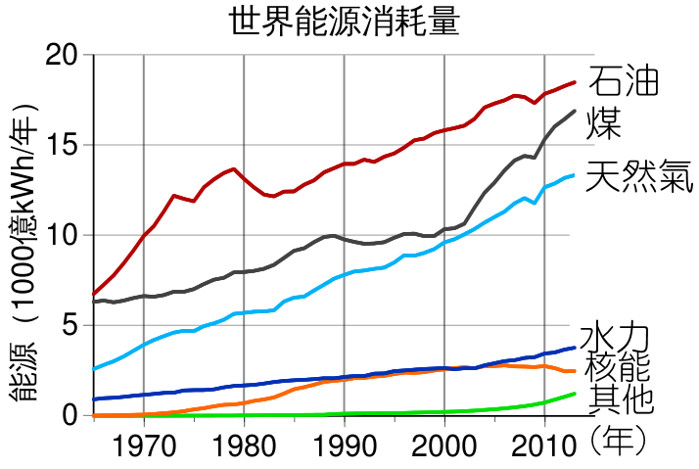
- 能源危機的原因：
- 工業革命後，人們開始大量使用機械，以提高生產力，然而機械的使用，需要大量的能源消耗，從早期的煤、石油、天然氣等能源，至今核能的開發，帶給人們極大的便利。
- 地球上能源的蘊藏量有限，但是人們的需求量卻不斷地擴增，據統計，石油的蘊藏量足夠40年使用，天然氣足夠60年使用，煤礦約可使用200年，鈾礦則約再使用70年，地球上的能源，終有枯竭的一天，因此能源危機為全球人類需面臨的問題。
- 從物理定律可知，能量的形式可以做不同的轉換，但是能量的總值恆為固定，不能無中生有，並且每次的能量轉換，都必定會產生雜亂的熱能，而這些能量是無法被使用的，因此我們能使用的能源只會愈來愈少。
- 生態環境破壞：
- 雖然煤、石油、天然氣等燃料的燃燒所排放的氣體，僅是造成局部性的環境汙染，但是長期累積下來的溫室氣體，導致全球的溫室效應，所造成的危害卻是全球共嚐的苦果。
- 科學家的研究認為溫室氣體的增加，是導致全球暖化的主因；溫室氣體在地表的含量雖然不多，但卻明顯地影響了大氣的溫度及地表的氣候，使得我們的居住環境明顯地產生變化，因此替代能源的使用，以及降低溫室氣體的含量為刻不容緩的課題。

(二)能源的有效利用

- 新能源的開發：
- 淘汰白熾燈泡：
- 60瓦特的白熾燈泡發光亮度和15瓦特日光燈的亮度相當，但是消耗的能量卻是日光燈的4倍。
- 發光二極體可發出白光，但其發光率則為白熾燈泡的3～6倍。
- 白熾燈泡的替換可明顯有效地改善能源消耗。
- 提高冷氣機的能源效率比值(EER)：
- 冷氣機為家庭普遍的高耗能電器，適當地選擇冷氣機，能有效地改善能源的消耗。
- 冷氣機的能源效率比值(EER)＝冷房能力／耗電功率。
- 選擇冷氣機的EER值愈高，則表示冷氣的節能效率愈高。
- 回收多餘的能量：
- 明潭抽蓄水力發電工程：利用夜晚離峰時間，將水力發電產生多餘的能量，把下池的水抽回上池，將電能在轉換成力學能，提供第二天的發電使用，以減少能源的耗費。
- 汽電共生：鼓勵工廠的鍋爐建立汽電共生設備，將工廠高溫廢棄產生的熱能有效回收，提供發電使用，並且收購民間產生的電力，以彌補電力不足的壓力。
- 再生能源的利用：
- 非再生能源：
- 化石燃料(煤、石油、天然氣)使用後短期內無法自行補充，地球上的儲存量愈來愈少，稱為非再生能源。
- 放射性物質非透過人工大量製造，在地球上的蘊藏量有限，也終會用盡，屬於非再生能源。
- 再生能源：
- 能源的使用，可以在短期內自行補充，並且能持續供應，不虞匱乏的能源，稱為再生能源。
- 太陽能、水力、風力、地熱、潮汐、海洋等能源都屬於再生能源。
- 太陽能的有效利用：
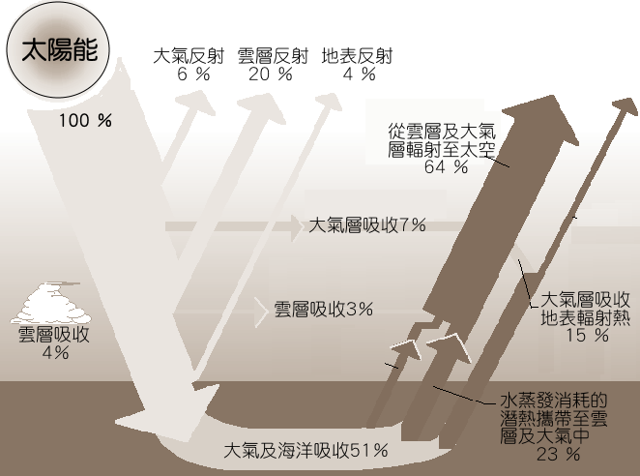
- 使用：
- 太陽的能量輻射至地球﹑穿過大氣層後，一部份能量被大氣層及雲層吸收，一部分直接反射回到太空，剩餘的能量才到達地表。
- 利用反射面鏡，直接將太陽能聚焦產生熱能使用。
- 透過太陽能電池將光能轉換成電能。
- 優缺點評估：
- 利用太陽能產生電力，為乾淨無汙染的能源。
- 由於日照及天候的限制，且需極大的面積，才能有明顯的成效，且目前的能源轉換率不高，裝置及維修費用卻非常高昂，目前還無法達到普及的經濟效益。

- 有關放射性元素及核反應的敘述，下列何者正確？
(A)天然原料鈾中含量最多者為 (B)核廢料不含有放射性物質
(C)核分裂產生的能量可用來發電 (D)放射線可穿透鉛板。
- 有關核反應的敘述，下列何者正確？
(A)在核反應發生時，質量是守恆的 (B)核能發電所使用的燃料是
(C)欲使鈾分裂以質子來撞擊最佳 (D)鈾分裂後生成的分裂物具有放射性。
- (100指考) 日本福島核電廠因大地震及海嘯而產生核災變，凸顯核能發電與其安全使用在現代生活上的重要性。原子核吸收熱中子後產生核分裂，分裂後減損的質量轉換成能量而可用來發電。下列有關核能基本知識的相關敘述，何者正確？
(A)核衰變產生的γ射線、α與β粒子，穿透物質能力的順序為γ＞β＞α (B)原子核吸收熱中子後，每次核分裂後僅可釋出1個中子 (C)原子核分裂後的碎片不再具有放射性 (D)太陽輻射能量主要來自核分裂反應 (E)約佔天然鈾元素的99％。
- 有關核能發電的敘述，下列何者正確？
(A)核反應是用電子撞擊，以引起核分裂 (B)核分裂反應中，減少的質量轉換為能量 (C)核分裂反應，所產生的放射線中，以γ放射線的穿透力最弱 (D)核燃料分裂後的核廢料，不具放射性。
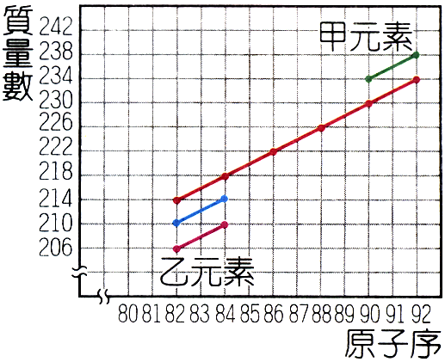
- 關於核能發電的敘述，下列何者正確？
(A)臺灣目前的三個核能發電廠都是屬於核分裂形式 (B)核反應的燃料是鐳
(C)核反應所輻射的α射線、β射線、γ射線，以α射線的穿透力最強
(D)核反應所產生的核廢料，都可送往垃圾場掩埋。
- 原子核衰變的過程如右圖，每一個小圓點代表一種元素，放出的粒子有α與β，甲元素最後變成乙元素，有x次α衰變及y次β衰變，則(x，y)＝？
(A)(4，8) (B)(6，8) (C)(8，6) (D)(8,4)。
- 有關放射線與核反應的敘述，下列何者正確？
(甲)γ射線是由原子核放射出來的 (乙)在核反應器內，是用中子去撞擊鈾-238的分裂反應 (丙)在核反應器內，利用快速中子撞擊鈾原子核，以增加反應速率。
(A)甲 (B)乙 (C)甲丙 (D)乙丙。
- 水壩的水由高處經大鋼管下沖推動水輪機發電的過程中，下列敘述何者錯誤？
(A)位能轉換為電能 (B)損失的位能完全轉換為電能
(C)部分的能可轉換為熱能而無法利用 (D)仍然遵守「能量守恆」定律。
- 下列哪些是「可利用的能」？
(甲)木材裡的化學能 (乙)運動物體中的動能 (丙)高處水中的位能 (丁)散亂的熱能。
(A)甲乙 (B)乙丙 (C)甲乙丙 (D)甲乙丙丁。
- 利用風力發電，是將風力的何種能轉換成電能或其他形式的能量？
(A)動能 (B)位能 (C)化學能 (D)彈性位能。
- 有關能量守恆的觀念敘述，下列何者正確？
(A)人類目前所用的能源永遠不會減少 (B)能量不會減少，因此我們不需節約用電，不必隨手關燈 (C)力學能不可能轉變為光能 (D)浪費能源會將可利用的能轉換為散亂的熱能，也不符合環保的觀念。
- 有關能源的利用及開發，下列敘述何者正確？
(A)核能發電是利用化學能轉變為電能 (B)生質能源主要以甲烷為主，可直接燃燒加以利用 (C)電解是利用化學能轉變為電能 (D)太陽能電池有很高的轉換效率，可將吸收到的日光有效的轉變為電能。
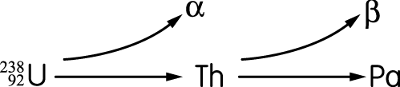
- 如右圖為${}_{\text{92}}^{\text{238}}{}U$原子核衰變的示意圖，則鏷(Pa)原子核內的中子數為若干？
(A) 91 (B) 90 (C) 234 (D) 143 (E) 146。
- 下列能源中，不會用盡的項目為何？
(甲)石油 (乙)太陽能 (丙)煤 (丁)潮汐 (戊)天然氣 (己)風力。
(A)甲丁己 (B)乙丁戊 (C)乙戊己 (D)乙丁己 (E)甲丙戊。
- 下列有關放射線的敘述，何者正確？
(A)所有的放射線都不帶電 (B)所有的放射線運動的速度都相同 (C)有些放射線可以用紙張擋住 (D)所有的放射線的移動方向都不受外界電磁場的影響 (E)所有的放射線的速度都比光速小。
- 某α粒子以速度 v，由西向東射入由南向北的均勻磁場內，作用於α粒子的磁力應向
(A)上 (B)下 (C)東 (D)西 (E)北。
- 輻射性元素可放射出α、β、γ三種射線，其中α、β、γ射線的性質正確的是
(A) α射線不帶電 (B) β射線帶負電 (C) γ射線帶正電
(D) γ射線質量為三者中最大 (E) β射線本質為電磁波。
- 拉塞福在 1919 年以α粒子(${}_{2}^{4}{}\text{He}$)撞擊某原子核，產生核反應。若該反應產生的兩種粒子，有一為氧原子(${}_{8}^{\text{17}}{}O$)，另一粒子為質子(${}_{1}^{1}{}n$)，則被撞擊的原子核為何？
(A)氟原子核 (B)氮原子核${}_{7}^{\text{14}}{}N$ (C)硼原子核${}_{5}^{\text{11}}{}B$
(D)鈹原子核${}_{4}^{9}{}\text{Be}$ (E)鋰原子核${}_{3}^{7}{}\text{Li}$。
- 可再生能源是指由各種可持續補充的自然資源(包括日光、風、雨、潮汐、地熱等等)，大約占了全球總消耗能量的1/5。下列關於可再生能源的敘述，何者正確？
(A)太陽輻射的能量來自於燃燒太陽表面的物質而來 (B)潮汐產生的原因完全來自於地球對海水產生的重力 (C)太陽能電池是利用光電效應的原理，由光能來產生電流 (D)可再生能源仍然會對地球產生很大的汙染，不是乾淨的能源。
- 有關輻射線的敘述，何者正確？
(A) α射線是氫的原子核 (B) β射線是帶負電的電子束
(C) γ射線是高速運動的中性粒子 (D) β射線可用一張紙隔離之 (E) γ射線質量最大。
- 核分裂和核熔合皆因反應後的什麼比反應前減少而釋放出巨大的核能？
(A)總質量 (B)原子種類 (C)原子個數 (D)中子數 (E)總能量。
- 核能發電的過程，是利用哪一種粒子來誘發反應的？
(A)慢速質子 (B)快速中子 (C)慢速中子 (D)慢速電子 (E)快速質子。
- (91學測) 經由核分裂與核聚變(或稱核熔合)反應所釋放出來的能量，都可以轉換用來發電。下列有關此二種反應的敘述，何者正確？
(A)核分裂與核聚變均使用鈾為燃料 (B)核聚變時釋放出來的能量，並非來自核能
(C)核聚變比核分裂產生更嚴重的輻射性廢料問題 (D)太陽輻射放出的巨大能量，主要來自核聚變反應 (E)目前已有許多發電廠利用核聚變反應提供商業用電。
- 利用山川大河進行水力發電，需截流築壩，水壩洩洪時，水由高處沖下，推動渦輪機發電。關於水力發電過程，下列敘述何者錯誤？
(A)水力發電是將高處水的位能轉換成電能 (B)水沖下推動渦輪機，是重力位能變成動能 (C)損失的位能會有部分變成不能利用的熱能散失 (D)發電過程中，總能量是守恆的 (E)因「能量守恆」，故位能可以完全轉換成電能。
- 下列何者不屬於「再生能源」？
(A)太陽能 (B)地熱 (C)潮汐 (D)天然氣 (E)風力。
- 現行核能發電的技術，包含了下列物理過程：
①原子核分裂； ②核能轉換成熱能； ③利用電磁感應發電 ；④熱能轉換成力學能，以下何者為正確的發電順序？
(A)①→③→④→② (B)①→②→③→④ (C)①→②→④→③
(D)②→③→①→④ (E)④→①→③→②。
- 下列敘述何者正確？
(A)能量不會無中生有，但是會無端消失，所以才會有所謂的能源危機 (B)能量可以不斷轉換，能源危機是危言聳聽的說法 (C)在核反應中，巨大的能量產生，說明了能量是可以創生的 (D)若考慮空氣阻力，石頭作自由落體運動時，所減少之重力位能大於所增加之動能 (E)能源危機是因為大部分能量轉換後都變成無用的熱。
- 自然界中能量的總和雖然是不變的，可是在能量的轉換過程中，難免會有一些變成散亂而難以利用的能量，請問這些能量是屬於哪一種？
(A)彈力位能 (B)重力位能 (C)動能 (D)熱能 (E)電能。
- 下列有關α、β、γ射線的敘述，何者正確？
(A)α射線的本質是電子 (B)β射線的本質是電磁波 (C)γ射線的運動會受到電力影響 (D)α本身為電中性 (E)γ射線運動的速度與光速相同。
- 在鈾核分裂的原子核反應式中，初始需要一顆中子入射撞擊，引發第一個鈾原子核的分裂反應。每個鈾原子核的分裂，實際可平均產出2.5顆中子，這些產出的中子可以撞擊其他鈾原子核持續造成核分裂，此現象稱為
(A)連續反應 (B)連鎖反應 (C)連環反應 (D)分裂反應 (E)散射反應。
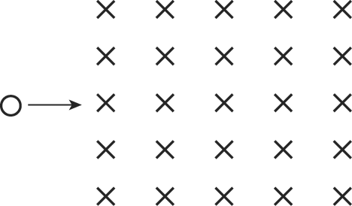
- 試問下列的粒子分別射入磁場後(磁場方向為垂直入紙面)，有幾個會往下偏轉(不計重力的影響)？
(甲)X射線 (乙)α射線 (丙)β射線 (丁)陰極射線 (戊)γ射線。
(A)1 (B)2 (C)3 (D)4 (E)5。
- 核分裂的反應式如右列所示：，則x﹐y之值為下列何者？
(A)92，94 (B)92，92 (C)93，95 (D)92，93 (E)93，94。
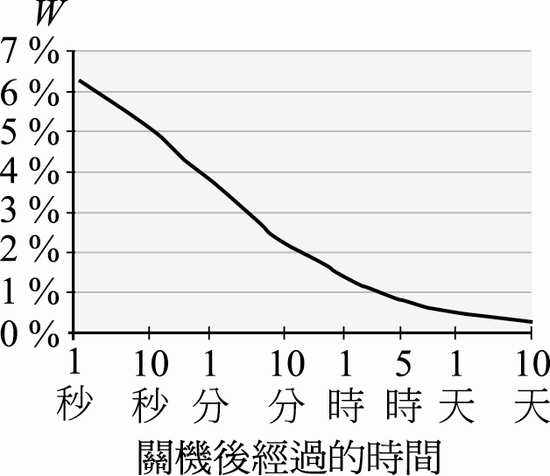
- 某地區正午太陽在地球表面照射的強度約為2x10³ 瓦特／，假定太陽能吸收板將照射光能轉換成電能的效率為20%，則一塊面積為5的太陽能板，一小時之內可以產生的電能有幾度？(1度＝1kw‧hr)
(A)0.2 (B)0.5 (C)1.0 (D)1.5 (E)2.0 度。
- (102學測) 核能發電反應機組停機後，核分裂連鎖反應會停止，但是反應後的產物仍具有放射性，也會持續產生餘熱而造成高溫。若停機後的餘熱發電功率為P_{r}，核能機組正常發電功率為P，以為縱軸，則其隨時間改變的曲線如圖所示。假設核電廠某一機組正常發電功率為每小時64萬度，而某用戶每個月用電度數為320度，則停機經過一天後，該時的餘熱用來發電一小時的電能，與該用戶用電約多久時間的電能相等？
(A) 3小時 (B) 3天 (C) 30天 (D) 300天 (E) 3000天。
- (99學測) 氪與鉛的核熔合反應過程為：
(1)高能的離子轟擊靶，氪核與鉛核熔合，放出1個中子，形成新元素X。
(2) 120微秒後，X元素的原子核分裂出1個氦原子核，而衰變成另一種新元素Y。
(3) 600微秒後，又再釋放出一個氦原子核，形成另一種新元素Z。
下列有關此核熔合反應的敘述，何者錯誤？
(A)氪核與鉛核熔合產生X之核反應式為 (B) X→Y之核反應式為 (C) Y→Z之核反應式為 (D)元素Z原子核之中子數為171 (E)元素Y原子核之中子數為116。
- 用α粒子轟擊Be時，得到，同時放出一種粒子。關於這種粒子之敘述，何者錯誤？
(A)它來自於原子核 (B)它是一種頻率很高的光子 (C)它在磁場中不發生偏轉 (D)它的質量數為1 (E)它是中子。
- 以一個α粒子撞擊鈹產生核分裂反應${}_{2}^{4}{}\text{He}$＋${}_{4}^{9}{}\text{Be}$→${}_{6}^{\text{12}}{}C$＋${}_{0}^{1}{}n$，它們的質量${}_{2}^{4}{}\text{He}$為 4.0026 u，${}_{4}^{9}{}\text{Be}$為 9.0122 u，${}_{6}^{\text{12}}{}C$為 12.0000 u，中子${}_{0}^{1}{}n$為 1.0087 u（1 u＝1.66×10^{－24} 克），則反應後${}_{6}^{\text{12}}{}C$與中子之動能和比α粒子之入射動能約多出
(A) 10^{－3} 焦耳 (B) 10^{－5} 焦耳 (C) 10^{－8} 焦耳 (D) 10^{－10} 焦耳 (E) 10^{－12} 焦耳。
- (98學測) 「可再生能」是指由各種可持續補充的自然資源(包括日光、風、雨、潮汐、地熱等)中取得的能量，它大約占了全球總耗用能量的五分之一。下列與可再生能源有關的敘述，何者錯誤？
(A)太陽輻射的能量是由其內部的核能轉換而來 (B)可再生能源如日光，具有不會提高CO₂排放量的優點 (C)太陽能電池是一種直流電源，可將太陽光能直接轉換為電能
(D)潮汐所以能提供能量，完全源自地球對海水的重力作用，與其他星球無關。
- (93學測) 利用中子來撞擊重原子核，使重核發生分裂，產生兩個較小的核與中子，並放出巨大的能量。這種產生核能的方式稱為核分裂，例如用中子撞擊鈾原子核，可用下列的核反應式來表示： +→++x+能量
下列哪一個選項中的兩個數字，正確表示上式中的w與x？(註：式中Kr是與He、Ne同屬於週期表的第18族(VⅢA族)的元素)
(A)34與5 (B) 35與4 (C) 35與5 (D) 36與2 (E) 36與3。
- 經由「核分裂與核熔合」反應所釋放出來的能量，都可以轉換用來發電。下列有關此二種反應的敘述，何者正確？
(A)太陽輻射放出的巨大能量，主要來自核熔合反應 (B)目前已有許多發電廠利用核熔合反應提供商業用電 (C)核熔合比核分裂產生更嚴重的輻射性廢料問題 (D)核分裂與核熔合均使用鈾為燃料 (E)核熔合時釋放出來的能量，並非來自核能。
- 下列有關核能之各項敘述中，正確選項為何？
(A)與中子撞擊後可產生核分裂之連鎖反應 (B)可由與中子撞擊後連續放出二個 β 粒子後即可獲得 (C)核熔合是由較輕的核，熔合而成較重的核的反應
(D)氘核分裂可得氦核並放出巨大的能量
(E)核能的釋放不一定會涉及反應中核子質量的損耗。
- 下列有關放射線的敘述，何者正確？
(A)所有的放射線都不帶電 (B)α射線的速率最慢，β射線的速率則是最快
(C)α射線的游離能力最大，γ射線的游離能力則是最小 (D)γ射線具有的能量最大，β射線則是能量最小 (E)若能阻擋α射線，便能阻擋β射線。
- 在核反應式：＋→＋＋中，式中的係數x＋y之值為
(A)231 (B)260 (C)271 (D)280 (E)300。
- 一個鈾原子核分裂所放出的能量約為3 × 10 ⁻ ¹¹焦耳，若有4莫耳（約1公斤）的鈾原子核一起分裂時，所釋放的總能量約有多少焦耳？（一莫耳約有6 × 10²³個原子核）
(A)10⁸ (B)10¹⁰ (C)10¹² (D)10¹⁴ (E)10¹⁶ 焦耳。
- 自然界的能源種類，就太陽能而言是取之不盡用之不竭的能源。下列有關能源之敘述，何者錯誤？
(A)太陽能來自太陽內部進行之核熔合反應所釋出之能量 (B)太陽能是輻射能之一種，傳播速率為光速 (C)太陽能熱水器即是吸收太陽能轉換成熱能的裝置 (D)化石燃料是千萬年前地球古生物遺留下來的物質，也算是來自太陽 (E)太陽能發電，就目前而言，技術已臻成熟，是地球上目前能源使用中規模最大的能源。
- 下列有關核能安全的敘述，何者正確？
(A)我國核能發電廠所用來發電的原料是鈷60 (B)核分裂所產生的γ射線穿透力很強，約30公分厚的鋼筋或鉛板混凝土才能將其擋住 (C)1克的質量若轉換為能量，可產生9×焦耳 (D)核能發電廠以石墨為材料製成控制棒，來控制反應速率。
- 各種放射性元素發射出的射線共有三種： α 、 β 、 γ 。那麼穿透力最強和電離力最強的射線，下列何者正確？
(A) α 射線， β 射線 (B) β 射線， γ 射線 (C)γ射線， β 射線
(D) γ 射線， α 射線 (E) α 射線， γ 射線。
- 2011年3月11日，日本東北外海發生規模9.0的地震，所引發的海嘯沖毀了福島核電廠的備用柴油發電機，使得抽水機無法供應足夠的冷卻水來讓原子爐的爐心溫度降溫，因而引起氫爆，最終導致輻射物質大量外洩。為了解冷卻水在其中所扮演的重要角色，先利用核反應：＋→＋＋3＋，估算1公斤的完全進行核分裂後，系統總質量共虧損0.9克，因而釋放出能量。若這些能量全用於將室溫25°C的水加熱至沸點100°C，則共可加熱約多少公斤的水？（＝235.0439 amu，＝1.0087 amu，＝140.9139 amu，＝91.8973 amu，1 amu＝1.67×10^{－27}公斤，熱功當量4.2焦耳/卡）
(A)10⁸ (B)2.5×10⁸ (C)5×10⁸ (D)7.5×10⁸ (E)10⁹。
- 在臺灣核三廠進行核反應時，下列敘述何者正確？
(A)所進行的是核熔合反應 (B)會有大量的放射線從核電廠內部輻射到核電廠外部
(C)會製造大量的二氧化碳 (D)核反應的原料在反應前後質量不守恆
(E)可以視為一種強大的光電效應。
- 依據愛因斯坦質能互換理論E＝mc²(m：質量，c：光速)，若1公克物質全部轉換成9000伏特電源的電能，當此電源以1000安培的電流輸出時，可連續供電多久的時間？
(A)10⁷ (B)10⁸ (C)10⁹ (D)10¹⁰ (E)10¹³ 秒。
- 關於下列α、β、γ三種射線之特性，何者錯誤？
(A)α射線與β射線在電場中偏移的方向相反 (B)β射線和α射線垂直射入磁場中，兩者在磁場中運動的方向相同 (C) α粒子是帶正電的氦原子核 (D) γ射線在電、磁場中均不偏向。
- 有關核分裂電廠的敘述，下列何者正確？
(A)為使中子減速，常使用石墨作為緩速劑 (B)核反應爐中的控制棒是為了加速連鎖反應的進行 (C)核電廠通常蓋在海邊，是為了讓海水來稀釋輻射的濃度 (D)核能發電所需的原料為鈾-235 (E)核電廠的危險性如同一顆未爆的原子彈。
- 下列有關核能發電過程的敘述何者錯誤？
(A)以慢中子撞擊約3％的U-238而發生核分裂，產生熱能 (B)為了避免核分裂的連鎖反應過於迅速，所以要用硼控制棒吸收過剩的中子 (C)藉著核分裂產生的熱能以獲得高溫高壓的水蒸氣，帶動汽輪機運轉 (D)汽輪機的運轉作用使發電機內的電樞轉動，產生感應電流。
- 西元 1939 年，德國科學家哈恩發現以中子撞擊鈾 235 原子核時，可使鈾原子核分裂成兩個較小的原子核及產生中子。核能發電的核反應式可以${}_{0}^{x}{}n$＋${}_{\text{92}}^{\text{235}}{}U$→${}_{y}^{\text{141}}{}\text{Ba}$＋${}_{\text{36}}^{z}{}\text{Kr}$＋3${}_{0}^{x}{}n$表示，則(應選三項)
(A) x＋y＝57 (B) x＋z＝93 (C) x＋y＝56 (D) y＋z＝148 (E) x＋z＝95。
- 不論是核分裂或是核熔合反應，在反應過程皆需遵守下列那些規則？(應選三項)
(A)質量不滅 (B)總電荷數不滅 (C)質能不滅 (D)質量數不滅 (E)質子數不滅。
- 下列各核蛻變反應中，不可能發生的是(應選兩項)
(A)電子捕獲：${}_{4}^{7}{}\text{Be}$→${}_{3}^{7}{}\text{Li}$ (B)α蛻變：${}_{\text{92}}^{\text{235}}{}U$→${}_{\text{82}}^{\text{206}}{}Pb$ (C)連續α蛻變：${}_{\text{92}}^{\text{235}}{}U$→${}_{\text{82}}^{\text{206}}{}Pb$
(D)β蛻變：${}_{\text{83}}^{\text{212}}{}\text{Bi}$→${}_{\text{84}}^{\text{212}}{}\text{Po}$ (E)連續α蛻變：。
- 下列有關核反應敘述，哪些正確？(應選三項)
(A)核分裂必須在高溫高壓下才容易反應 (B)氫彈是利用核熔合的原理製造 (C)核分裂反應由特定幾種重核，經慢中子撞擊，同時放出大量的熱 (D)美國已發展出核熔合反應的核能發電廠 (E)中子不帶電，因此可做為人工衰變最佳的撞擊體。
- 下列有關核反應的敘述中，哪些正確？ (應選三項)
(A)在常溫下，核分裂可經由慢中子引發反應 (B)核熔合反應必須在極高溫度方可發生 (C)就每單位質量的核燃料而言，核分裂反應放出的能量與核熔合反應所放出的能量幾乎相等 (D)就每單位質量的核燃料而言，核分裂時放出的能量比核熔合時所放出的能量為小 (E)就每單位質量的核燃料而言，核分裂時放出的能量比核熔合時所放出的能量為大。
- 在核反應式${}_{8}^{\text{16}}{}O$＋γ→${}_{7}^{\text{15}}{}N$＋X 中(應選三項)
(A)γ是一種高能量的帶電粒子 (B) X 為氫元素 (C) X 不含中子
(D) X 不帶電 (E)γ射線在真空中的速率為光速。
- 關於「核能」，下列敘述哪些正確？(應選三項)
(A)核電廠產生能量方式與原子彈類似，故人為操作不當可能使之如原子彈般爆炸
(B)核分裂反應爐控制棒可用來控制連鎖反應速率 (C)核熔合反應不會產生危險輻射性物質 (D)核電廠使用的鈾燃料為鈾 (E)爭議不斷的貢寮核四廠採用最新技術的核熔合發電廠。
- 下列有關現今核能發電的敘述，哪些正確？(應選兩項)
(A)以鈾 238 為燃料 (B)以質子產生連鎖反應 (C)產物不具放射性
(D)反應後的總動能大於反應前 (E)利用原子核分裂取得能量。
- 若某放射元素，放出 1 個β粒子，則新生核具有何種特性？(應選兩項)
(A)質子數增加 1，中子數增加 1 (B)原子序增加 1，質量數不變 (C)中子數減 1，質子數增加 1 (D)中子數及質子數均減少 (E)中子數增加 1，質量數不變。
- 下列哪些為核熔合反應的優點？(應選三項)
(A)核熔合時單位質量的反應物，所放出的能量較核分裂為多 (B)所生的氦沒有放射性，危險性小 (C)所需的原料，氘可從海水中提取，經濟而豐富 (D)在低溫下亦可進行控制，方便 (E)由慢速中子撞擊即可反應。
- 設重水(D₂O)中 O 的質量數為 16，則下列敘述何者正確？(應選三項)
(A) D₂O 一分子中的中子有 9 個 (B) D₂O 一分子中的質子有 10 個 (C) D₂O 一分子中的總電子數為 10 (D) D 的質量數為 2，中子數為 1 (E) D 原子核中無中子，但有 1 個質子。
- 有關同一元素的同位素，下列敘述哪些正確？(應選兩項)
(A)因質子數相同，化學性質相同 (B)原子核內的質量數相同，電子數不同 (C)原子核內的中子數相同，質子數不同 (D)在自然界中，氫共有兩種同位素存在 (E)在自然界中，鈾 235 及鈾 238 為鈾元素的主要同位素，但鈾 235 僅占極少量。
- 下列有關α、β、γ射線的敘述，哪些正確？(應選三項)
(A)α射線的本質是氦原子核 (B)α射線的本質是電子 (C)β射線的本質是電子
(D)γ射線是電磁波 (E)γ射線的運動會受到電力的影響。
- 以α粒子撞擊鈹、氮、鋁、砷、鈀等原子核產生人工核蛻變，下列各想反應中，何者不會產生中子？(應選兩項)
(A)${}_{4}^{9}{}\text{Be}$＋α→${}_{6}^{\text{12}}{}C$＋？ (B)${}_{7}^{\text{14}}{}N$＋α→${}_{8}^{\text{17}}{}O$＋？ (C)${}_{\text{13}}^{\text{27}}{}\text{Al}$＋α→${}_{\text{15}}^{\text{30}}{}P$＋？
(D)${}_{\text{33}}^{\text{75}}{}\text{As}$＋α→${}_{\text{35}}^{\text{78}}{}\text{Br}$＋？ (E)${}_{\text{46}}^{\text{106}}{}\text{Pd}$＋α→${}_{\text{47}}^{\text{109}}{}\text{Ag}$＋？。
- 核子醫學中，利用鈷60（原子序27）治療癌細胞。下列敘述何者正確？(應選三項)
(A)乃利用鈷60是一種放射性極強的放射性元素 (B)乃利用鈷60所釋放出的  射線來破壞癌細胞，治療癌症 (C)鈷60有60個中子 (D)鈷60有33個質子 (E)鈷60有33個中子。
7-3 標準答案：
一、基礎題：
1.C 2.D 3.A 4.B 5.A 6.C 7.A 8.B 9.C 10.A
11.D 12.B 13.D 14.D 15.C 16.A 17.B 18.B 19.C 20.B
21.A 22.C 23.D 24.E 25.D 26.C 27.D 28.D 29.E 30.B
二、進階題：
1.B 2.B 3.E 4.D 5.E 6.B 7.E 8.D 9.E 10.A
11.C 12.C 13.C 14.D 15.E 16.B 17.D 18.B 19.D 20.A
21.B 22.D 23.A
三、多重選擇題：
1.ABD 2.BCD 3.BC 4.BCE 5.ABD 6.BCE 7.BC 8.DE 9.BC 10.ABC
11.BCD 12.AE 13.ACD 14.BE 15.ABE

